

毕业设计（论文）

题 目： 基于云调色的修图软件系统
学 生： 高世杰
指导老师： 林 芳 副教授
学 院： 计算机科学与数学学院
专 业： 软件工程

班 级： 软工 2201
学 号： 3221306110

福建理工大学教务处 制
承诺书

基于云调色的修图软件系统的设计与实现

摘要
随着数字图像处理技术的快速发展和移动互联网的普及，用户对修图工具的便捷性、专业性和跨设备访问需求日益提升，传统本地修图软件存在功能单一、数据无法同步、硬件依赖度高的问题，难以满足当代用户的多样化修图需求。为此，本文设计并实现了一套基于云调色的修图软件系统，旨在解决本地修图的痛点，提供高效、便捷、专业的云端修图服务。
本文首先分析了云修图领域的研究现状和市场需求，明确了系统的核心目标的功能定位，结合前后端分离架构、云端存储、图像处理算法等关键技术，确定了系统的整体设计方案。系统采用Vue.js作为前端开发框架，构建直观易用的用户交互界面，实现图片上传、云端调色、图层管理、效果预览等核心前端功能；后端采用Node.js+Express框架搭建服务器，负责处理图片上传、调色参数计算、数据持久化等业务逻辑；使用IndexedDB实现本地数据缓存，结合云端数据库实现用户操作记录、调色参数、修图成果的跨设备同步，确保用户在不同终端均可恢复修图进度。
系统核心聚焦于云调色功能的设计与实现，整合亮度、对比度、饱和度、色温等基础调色参数，结合预设调色模板，支持用户自定义调色参数并实时预览效果，同时实现调色操作的历史记录、撤销/重做及持久化存储，解决了传统修图软件调色效果无法保存、重复操作效率低的问题。此外，系统优化了画布渲染逻辑，采用原图+参数的渲染模式，避免调色效果叠加异常，确保修图效果的准确性和稳定性；新增首页引导模块，降低用户使用门槛，提升用户体验。
经过系统测试验证，本系统运行稳定、响应高效，能够实现图片上传、云端调色、图层管理、数据同步等核心功能，满足用户在不同场景下的修图需求，相比传统本地修图软件，具有跨设备访问、数据持久化、操作便捷等优势。本系统的实现不仅解决了本地修图的诸多痛点，也为云修图领域的应用提供了可参考的技术方案，具有一定的实际应用价值和推广前景。
关键词：云调色；修图软件；前后端分离；数据持久化；图像处理
Design and Implementation of a Image Editing Software System Based on Cloud Color Adjustment

Abstract
With the rapid development of digital image processing technology and the popularization of mobile Internet, users' demand for the convenience, professionalism and cross-device access of image editing tools is increasing. Traditional local image editing software has problems such as single function, inability to synchronize data, and high hardware dependence, which are difficult to meet the diverse image editing needs of contemporary users. To this end, this paper designs and implements an image editing software system based on cloud color adjustment, aiming to solve the pain points of local image editing and provide efficient, convenient and professional cloud-based image editing services.
This paper first analyzes the research status and market demand in the field of cloud image editing, clarifies the core goals and functional positioning of the system, and determines the overall design scheme of the system by combining key technologies such as front-end and back-end separation architecture, cloud storage, and image processing algorithms. The system uses Vue.js as the front-end development framework to build an intuitive and easy-to-use user interface, realizing core front-end functions such as image upload, cloud color adjustment, layer management, and effect preview; the back-end uses Node.js + Express framework to build a server, which is responsible for processing business logic such as image upload, color adjustment parameter calculation, and data persistence; IndexedDB is used to implement local data caching, and combined with cloud database to realize cross-device synchronization of user operation records, color adjustment parameters, and image editing results, ensuring that users can resume image editing progress on different terminals.
The core of the system focuses on the design and implementation of cloud color adjustment functions. It integrates basic color adjustment parameters such as brightness, contrast, saturation, and color temperature, combined with preset color adjustment templates, supports users to customize color adjustment parameters and preview effects in real time. At the same time, it realizes the historical record, undo/redo and persistent storage of color adjustment operations, solving the problems of traditional image editing software that color adjustment effects cannot be saved and repeated operations are inefficient. In addition, the system optimizes the canvas rendering logic, adopts the rendering mode of original image + parameters, avoids abnormal superposition of color adjustment effects, and ensures the accuracy and stability of image editing effects; a new home page guidance module is added to reduce the user's use threshold and improve the user experience.
Through system test verification, the system runs stably and responds efficiently, which can realize core functions such as image upload, cloud color adjustment, layer management, and data synchronization, meeting users' image editing needs in different scenarios. Compared with traditional local image editing software, it has the advantages of cross-device access, data persistence, and convenient operation. The implementation of this system not only solves many pain points of local image editing, but also provides a reference technical solution for the application in the field of cloud image editing, which has certain practical application value and promotion prospects.
Keywords: Cloud Color Adjustment; Image Editing Software; Front-end and Back-end Separation; Data Persistence; Image Processing
目录
摘要 I
Abstract I
第1章 绪论 1
1.1 研究背景 1
1.2 社会现状与研究目的 1
1.3 研究的意义与价值 2
第2章 技术选型及可行性分析 3
2.1 微服务技术选型 3
2.2 框架技术选型 4
2.3 基础软件服务类 5
2.4 软件开发方法 7
2.5 可行性分析 7
第3章 系统需求分析 9
3.1 系统功能需求 9
3.2 非功能性需求分析 12
3.3 系统数据流图 14
第4章 系统架构设计 20
4.1 系统分层结构 20
4.2 系统功能结构设计 21
4.3 开发模式 21
第5章 数据存储设计与实现 23
5.1 数据库设计 23
5.2 数据库概念设计 23
5.3 数据库逻辑设计 24
第6章 系统详细设计 30
6.1 系统功能实现 30
6.2 系统功能实现功能流程图 30
第7章 大语言模型的接入设计与实现 34
7.1 语言大模型介绍 34
7.2 系统设计原理 34
7.3 技术实现与集成 43
第8章 基于机器学习的概率预测与实现 46
8.1 数据特征与预处理 46
8.2 决策树回归模型的应用 49
8.3基于scikit-learn框架的模型实现 50
8.4 系统的概率预测应用 51
结论与展望 53
参考文献 54
致谢 55

绪论

研究背景
在数字时代，随着智能手机、相机等智能终端的普及以及社交媒体平台的快速发展，图像处理需求呈现出爆发式增长态势。图像已成为人们记录生活、传递信息、展示自我的重要载体，人们对图像质量和艺术效果的要求也在不断提高。无论是专业摄影师还是普通用户，都需要便捷、专业的修图工具来优化图像效果，满足个性化表达需求。
传统修图软件多基于本地安装运行，例如Adobe Photoshop、Lightroom等专业工具，这类软件虽功能强大，但在实际应用中存在明显局限性。一方面，其对硬件配置要求较高，在手机、平板等低性能设备上难以流畅运行；另一方面，编辑产生的数据（如调色参数、图层信息等）均存储在本地，无法实现跨设备同步，用户只能在原始设备上继续编辑操作。

社会现状与研究目的
当前，修图需求已渗透到日常生活、专业工作、商业宣传等多个领域，形成了多元化的用户群体，不同群体的修图需求呈现出差异化特征：普通用户追求便捷性、轻量化，希望无需专业技能即可快速完成修图；专业从业者（如摄影师、设计师）注重专业性、精准度，需要丰富的调色功能和参数自定义空间；商业用户则关注效率和协同性，要求实现修图成果的快速共享与跨设备协作。然而，现有修图工具难以兼顾所有群体的需求，专业软件操作复杂、门槛高，轻量化工具功能单一、效果有限，云端修图工具虽有出现，但多数存在调色效果不稳定、数据同步不及时、操作体验不佳等问题，市场仍存在明显的需求缺口。
与此同时，云计算、大数据、数字图像处理等技术的不断成熟，为云端修图系统的研发提供了坚实的技术支撑。云端架构的灵活性、可扩展性，能够有效解决传统本地修图软件的硬件依赖、数据不同步等痛点，实现“随时随地修图、跨设备无缝衔接”的核心需求，成为修图软件的发展趋势。在此背景下，开展基于云调色的修图软件系统的设计与实现研究，具有重要的现实意义。
本研究的核心目的，一是针对传统修图软件的局限性，结合当前社会对修图工具的多元化需求，设计并实现一套兼具专业性、便捷性和跨设备特性的云调色修图系统，填补现有工具的功能缺口；二是优化云调色的核心算法与画布渲染逻辑，解决调色效果叠加异常、数据持久化不足等问题，提升系统的稳定性和用户体验；三是通过系统的研发与实践，探索云端图像处理技术的应用路径，为同类云修图系统的开发提供参考，推动修图工具向云端化、轻量化、专业化方向发展，满足不同用户群体的修图需求。

研究的意义与价值
本文的系统设计围绕基于云调色的修图软件系统展开设计与实现，其意义与价值主要体现在理论意义和实践价值两个方面，既响应了技术发展趋势，也贴合了社会实际需求，具有鲜明的针对性和实用性。
在理论意义方面，本研究丰富了云端图像处理技术的应用研究，针对传统修图软件的痛点，探索了“云端存储+本地缓存”的混合数据管理模式，优化了云调色渲染逻辑与参数计算方法，为同类云端修图系统的研发提供了新的思路和技术参考。同时，本研究将前后端分离架构与数字图像处理技术深度结合，验证了该架构在云端修图场景中的可行性和优越性，进一步完善了云端应用系统的设计理论，为相关领域的后续研究奠定了基础。此外，研究过程中针对调色效果叠加、数据同步等关键问题的解决方案，也为数字图像处理技术在云端场景的落地提供了理论支撑。
在实践价值方面，本研究设计实现的云调色修图系统，能够有效解决传统修图软件硬件依赖高、数据不同步、操作门槛高的核心痛点，兼顾普通用户、专业从业者和商业用户的多元化需求，提供“随时随地修图、跨设备无缝衔接”的便捷服务。对于普通用户，系统轻量化、易操作的特点的可降低修图门槛，满足日常修图需求；对于专业从业者，丰富的调色参数和精准的效果控制，可提升修图效率和作品质量；对于商业用户，跨设备协同和数据同步功能，可实现修图成果的快速共享，提升工作协同效率。同时，系统的落地应用可推动修图工具向云端化、轻量化转型，填补市场上兼具专业性与便捷性的云修图工具缺口，具有良好的应用前景和推广价值。此外，通过本系统的研发与实践，也能提升相关技术的应用能力，为数字图像处理领域的人才培养提供实践案例支持。

技术选型及可行性分析

2.1 微服务技术选型

2.1.1 微服务架构
微服务架构作为软件开发领域的一项创新，通过把庞大的应用分解成多个小型服务来实现，每个服务独立运行在自己独立的进程里，并通过简洁的通信方式（如RPC或HTTP API）相互配合。这种组织架构不仅提升了应用程序的灵活性和易维护性，还有助于实现持续集成和持续部署的策略。本章节将概述微服务架构的基本理念，并探讨选用技术的优势，并在构建一个高效、可靠和具有弹性的志愿填报系统中的应用。微服务架构在后端技术上增强了系统的适应性、易维护性而广受好评。本文还将详细讨论在微服务环境中，如何使用Spring Boot等一系列框架快速搭建独立服务，以及如何通过自动配置、服务发现和简化的负载均衡等功能来支持灵活的服务交付。
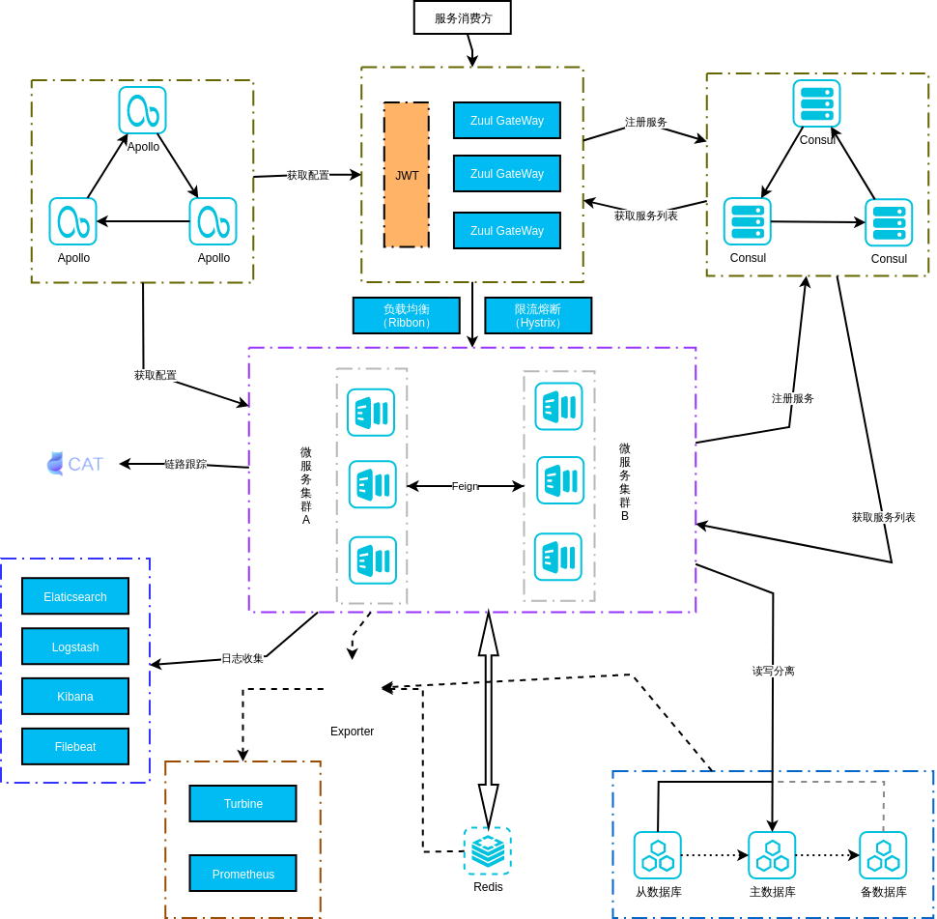
图2-1 微服务架构示意图
在图2-1中，该图展示了微服务架构的构成的关键要素，并对系统中所采用的部分关键技术进行了直观的可视化描述。利用微服务框架构建一个高效且用户友好的高考志愿辅助系统，图示能够清楚地展示不同组件进行紧密协作的过程，共同为志愿辅助系统为系统提供后台基础支撑。
微服务的每一个单元被设计成专注于单一职责，并通过系统内部设计的接口（RPC/HTTP等）与其他服务进行通信。通过这种设计使系统的每一部分都可以独立于其他部分进行更新和部署，从而在不影响整体系统的前提下，能够增强整体系统的可维护性、稳定性以及可扩展性。通过图示，可以比较清洗的地理解微服务架构，微服务架构不仅提高了系统的模块化的水平，并且能够为用户提供快速、稳定且安全的服务。

2.1.2 微服务网关
在服务网关方面，Spring Cloud Gateway作为系统的入口，其承担重要职责如请求路由、过滤和监控，并确保了智能更容易的集成和管理。Eureka在这套体系中发挥了服务发现和注册中心的作用，保障服务间的通信和相互协作。

2.1.3 微服务配置管理
配置管理对于维持微服务环境中各服务配置的一致性极为关键。Spring Cloud Config为分布式系统中的外部化配置提供了便捷的服务器端和客户端支持，有助于实现敏捷、可持续的服务配置更新。

2.1.4 服务间通信
REST客户端Feign则简化了远程服务调用的复杂性，通过声明式的接口定义，使得服务之间的通信变得更为清晰和高效。Feign还支持多种HTTP客户端，如OkHttp、HttpClient等，可以根据不同的场景选择最合适的客户端。Feign还可以通过编码器和解码器，灵活地处理请求和响应的数据格式，支持JSON、XML等多种数据类型。选择Feign作为微服务间通信的框架，可以让用更少的代码实现更高的功能，同时也可以保证服务间通信的高效和安全。

2.2 框架技术选型
本文的系统设计采用了业界成熟和先进的框架技术，这些框架技术都具有很高的可靠性和性能，能够满足系统需求和开发目标。以下将分别阐述这些框架技术的特点和优势，以及选型依据。
Django：Django是一个基于Python编程语言的网络服务框架，通过该框架可以快速地开发和维护网站，由于其开发便捷、安全、代码可读性高、部署方便等优点，能够到达“开箱即用”的理念，并且可以与其他框架一起工作，能够支持包括JSON、XML、HTML、Rss源等多种结构的内容，在本文的系统开发介绍中，主要使用该网络框架进行与系统中其他服务相互通信，对外提供LLM服务和概率预测服务。
Spring Boot：一种基于Java编程语言的快速开发框架，是当前比较主流的应用软件服务的开发框架，可以简化项目的配置和部署。Spring Boot遵循了约定优于配置的原则，可以使用默认的配置，而无需过多关注XML的配置，不需要编写和调整繁琐的配置文件。其丰富的软件包生态能够快速集成各种常用的依赖，如数据库、缓存、消息队列等，降低了项目的复杂度和耦合度。Spring Boot还支持热部署，可以实现代码的即时生效，提高了开发和测试的效率。选择Spring Boot作为后端开发的框架，随着微服务概念的推广和实践，Spring Boot的精简理念又使其成为Java微服务开发的不二之选^{[13]}。
Spring Cloud：该框架是基于微服务架构的一种分布式应用开发框架，提供一整套的服务注册与发现、配置中心、负载均衡、网关等配套组件。微服务架构是一种将系统拆分为多个小型的、独立的、可复用的服务的设计方法，每个服务都有自己的业务范围和数据存储，通过轻量级的通信协议进行交互。微服务架构的优点是可以提高系统的灵活性、可维护性、可扩展性和可靠性。选择Spring Cloud作为微服务开发的框架，能够轻松地应对微服务开发中的各种挑战和问题，快速搭建和管理微服务系统。
Vue3：Vue是目前主流的前端框架，采用了响应式数据绑定和组件化的思想来构建用户界面的一种渐进式框架，支持虚拟DOM、服务端渲染等特性，极大地提高前端开发的效率和性能。Vue3中的Composition API、Teleport、Suspense等特性，使得在开发过程中可以更灵活、优雅地组织和管理代码，提高了组件的复用性和可维护性。选择Vue3作为前端开发的框架可以使用声明式的语法，快速地构建出动态的和交互的用户界面，实现更复杂和更高效的前端功能。

2.3 基础软件服务类
Postgres：Postgres是一种关系型数据库管理系统，支持SQL语言和多种数据类型，具有高可靠性、高并发性、高扩展性等特点，并且当前拥有活跃的社区支持，适用于存储结构化的数据和执行复杂的查询。该数据库提供很多高级功能，如全文检索、地理信息系统、窗口函数等，能够满足不同领域和场景的需求。Postgres作为后端数据库可以更为方便地设计和管理数据模型，同时也可以利用它的强大的查询能力，实现对数据的快速检索和分析。
Redis:Redis是一种内存数据库,支持键值对、列表、集合、散列、有序集合等多种数据结构,具有高速度、高性能、高可用性等特点,适用于存储临时或热点的数据,可以轻松实现缓存、消息队列、计数器等功能。并且支持交易、发布订阅、主从复制、哨兵模式等高级特性,系统伸缩性和容错度都很高。采用Redis可以减轻后端数据库的负担,增强系统的响应速度和吞吐量,并实现一些具体的业务逻辑。
Docker:一种容器技术,可以将应用程序和其所需环境打包成一个独立的单元,实现应用程序的部署的简化。Docker具有轻巧、跨平台、高效率、易于维护等特点,适用于构建、运行和分发应用程序,实现了快速开发和持续交付应用程序。Docker还提供镜像仓库、网络管理、服务编排、集群管理等高级功能,能够支持现代软件开发模式,如微服务架构、云原生应用、。选择Docker作为容器技术,是因为它可以使用统一的标准和流程来管理应用程序从开发到生产的整个生命周期,同时也可以>将应用部署到不同的环境和平台,利用其灵活性和可移植性。
RabbitMQ:一种消息中间件,支持多种消息协议,如AMQP、MQTT、STOMP等,具有高扩展性等特点,适用于实现异步通信、解耦系统、分布式事务等功能。RabbitMQ还提供了多种高级特性,如交换机类型,路由规则,持久化策略,确认机制,死信队列等,能够满足不同的消息场景和需求。选择RabbitMQ作为消息中间件,是因为它能实现系统间的松耦合和高效通信,还能利用其可靠性和灵活性,确保消息的顺序和正确到达,以及对异常和失败的消息进行处理。
ElasticSearch:是一种主流搜索引擎,通过Lucene构建,支持全文检索方式,具有高性能、高容错性等特点,适用于实现搜索、日志分析、数据可视化等功能。该软件提供了分词、同义词、模糊匹配、聚合、排序、分页等高级特性,能够支持多种语言和复杂的查询条件,并提供丰富的结果展示和反馈。选择ElasticSearch作为搜索引擎,能在业务开发过程中快速实现准确的数据检索,还能够利用其分析能力,统计和聚合数据,生成图表和仪表盘,实现数据的可视化和洞察。
Nginx：该软件是一款高性能的HTTP和反向代理服务器，由伊戈尔·赛索耶夫为俄罗斯访问量第二的Rambler.ru站点开发，由于其高稳定性、丰富的功能集、低资源消耗和简单的配置而闻名。Nginx非常适用于优化处理高并发请求，在同时处理数千甚至数万个并发连接时保持较低的内存使用率。
本系统中采用了Nginx的SSL和TLS协议的加密处理、负载均衡、缓存、请求过滤、跨域代理的功能，并与其他服务器软件配合使用，充当负载均衡器或反向代理服务器。

2.4 软件开发方法
敏捷开发：随着计算机技术的广泛应用和软件开发技术的进步，软件设计和开发正变得更加个性化和多样化，同时对软件开发的效率和质量也提出了更高的标准。传统的瀑布式开发模式因其僵硬和缓慢，难以适应快速变化的社会需求。因此，敏捷开发作为一种更为灵活和高效的开发方法，逐渐获得开发者的认可和采纳，广泛应用于软件的设计和开发过程中。^{[1]}。本文基于敏捷思想的开发方式对系统进行开发设计。
MVC：MVC架构是一种常用的软件设计模式，将系统分为模型（Model）、视图（View）和控制器（Controller）三个层次，实现了前后端的分离，提高了代码的可维护性和复用性^{[2]}。M表示Model，这一角色表示系统业务数据和业务逻辑处理的过程。V表示View，这一角色表示视图层，即系统与用户交互的界面，该层业务可以给用户显示业务逻辑和业务所需要的数据，同时也能够完成接收用户输入的数据的任务。C表示Controller，这一角色代表控制器层，用于接收从视图层（View）输入的参数，同时调用对应的Model模型对数据进行业务逻辑处理，同时将处理好的数据传递到对应的视图来显示给用户。系统按照模块化的思想，将系统分为前端和后端两个部分，分别使用不同的技术和框架进行开发，实现了高内聚低耦合的原则^{[3]}。

2.5 可行性分析

2.5.1经济可行性
各个环节的经济可行性评估重点在于分析系统的成本收益比和预期经济效益。对于"录入个人信息"、"计划管理"、"志愿表管理"、"LLM对话"、"志愿库管理"、"预测模型管理"及"系统管理"来说，投资主要包括系统开发和维护、服务器托管、数据收集和处理、以及人员培训费用。而收益则表现为提高志愿填报的效率和准确性，减少错误选择导致的时间和资源浪费，并能够帮助教育机构和考生作出更明智的决策。由于系统的自动化和优化可以大幅提升服务质量，因此提供的服务在竞争激烈的市场中可能具有价格优势，从而增加营收。

2.5.2技术可行性
技术可行性考虑系统实施过程中所需的技术是否成熟可靠、易于获取和适应当前市场。"LLM对话"功能的实现依赖于现代的NLP技术，而"预测模型管理"需要机器学习和数据挖掘领域的先进算法。随着技术的发展，这些功能已经变得越来越可靠，并且有大量的框架和工具可用于构建和维护这些系统。现有的云服务平台也提供了可扩展的计算资源，以支持系统监控和大规模数据处理的需求。这些技术的成熟确保了系统技术实施的可行性。

2.5.3操作可行性
操作可行性关注系统的日常操作是否合理、用户是否容易上手，以及系统是否支持用户实现目标。用户友好的界面设计和详尽的用户指导文档对于"录入个人信息"、"计划管理"和"志愿表管理"等环节至关重要。同时系统应能够容易集成进用户的日常使用习惯中。"志愿库管理"和"系统管理"则需要保证管理员可以方便地更新数据和监控系统状态。考虑到使用人员可能具有不同的技术熟练度，系统需要提供清晰的操作流程和帮助支持服务。此外，应考虑用户的反馈和经验，持续改进系统的操作流程和用户界面设计。

系统需求分析
基于前文所述的准备工作，本文接下来将详细介绍基于大型语言模型和机器学习的高考志愿辅助系统的模型设计。本章节将主要聚焦于该系统的需求分析。由于本系统针对高考志愿填报的独特性，所面向的主要群体是服务于准备参与高考的学生特定用户群体。因此在系统需求分析上需要站在特定的角度上设定系统的功能，本章中首先对功能分析作文字概述，后通过数据流图（DFD）的分析方式进行功能建模。
系统整体功能的交互情况如下图3-1所示，图中描述了志愿填报辅助系统的关键功能，总共有一下几点功能：用户的个人信息、计划管理、志愿表管理、LLM对话、志愿库管理、预测模型管理、系统管理、账户鉴权（登录）这几大类功能，在接下来的章节中，本文将从几点重要的功能上进行展开论述，随后经过论述总结的内容将通过数据流图的分层建模。
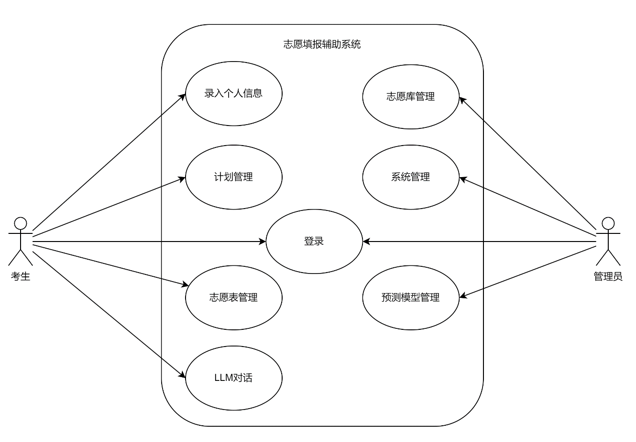
图3-1 志愿辅助系统功能分析图

3.1 系统功能需求
在本系统中，系统的和核心功能是面向考生在填报志愿时辅助决策的作用，系统功能所涵盖的关键功能点应当包括以下内容：
“账户鉴权（登录）”功能，该功能作为系统安全部分的保障，通过区分用户来达到保证身份安全和数据隐私的问题，该功能点适用于系统的所有用户，包括管理员和用户。
“录入个人信息”功能为用户首次使用系统时所必需的，通过该功能收集基础资料进行后续的个性化服务等信息；
“计划管理”模块，该部分为系统的关键点，是用户对个人所填报的志愿进行修改管理的操作模块，该部分主要面向考生人员做个人计划表中的调整排序等处理，如计划信息的导入导出等。
“志愿表管理”，该功能提供用户查看、编辑和提交自己志愿表的接口，如新增志愿表、删除或者更新等操作；
“LLM对话”功能，通过自然语言处理与用户进行交流，为考生解答疑惑，提供实时的信息检索辅助，能够根据系统中的业务数据进行相关的信息解答；
“志愿库管理”，为管理员维护和更新志愿数据提供接口，是系统的关键点，是一切业务的出发点，该部分主要面向管理人员做数据库中数据内容的处理，如计划信息的导入导出、数据的维护等；
“预测模型管理”，该部分主要为管理员管理系统中某一些业务预测的管理服务，如部署模型、退役模型等操作，涉及机器学习模型以预测录取概率和趋势；
“系统管理”，是面向管理员的功能操作，确保系统在运行过程中的稳定性，监控和维护实时状态等维护操作；

3.1.1录入个人信息概述
用户首次进入系统并完成登录后，将被引导填写包含个人基本信息（如姓名、性别、学校、邮箱地址和手机号码）以及教育背景（包括选课组合和考试成绩、排名信息）的表单。填写完成后用户进行提交表单信息，系统接收并处理这些数据。如果用户在填写过程中退出，系统在用户下一次登录时将提供继续上次填写或重新开始的选项。一旦信息成功提交且无误载入数据库，系统将为用户提供关于信息录入状态的即时反馈，为后续服务提供所需要的数据支持。

3.1.2 计划管理概述
计划管理模块提供考生输入个性化的查询条件，在系统上搜索匹配的志愿计划，并将选中的计划添加到自己的志愿表中。考生可以输入分数线、录取位次区间、地区、学校类型、专业偏好等条件，系统能够根据对应的查询条件展示出相应的可选计划列表供考生选择。系统允许修改查询条件或在志愿表内调整已选计划的优先级。考生同时可以选择保存当前的志愿选择作为草稿，以便之后进行修改并重新确认提交。

3.1.3 志愿表管理概述
志愿表管理是考生填报志愿的主要操作部分，这一过程主要包含志愿的添加、删除、调整顺序等操作。该部分功能仅允许考生在完成身份验证并登录后、访问、查看和编辑其志愿表。主要是关于添加新志愿、删除或调整现有志愿的优先级，确保其志愿表能够符合用户的选择和意向。编辑完成后，考生可提交志愿表，提交后系统进行相关信息的存储。该功能还支持诸如志愿表的导出、备份与恢复。

3.1.4 LLM对话功能概述
LLM对话模块中用户可以通过应用程序界面启动与LLM的对话操作。用户发起对话请求后，LLM系统接收到用户发来的请求问题并做出相关的信息处理，并将对应的问题生成相应的回复。用户得到回复后可以选择根据所提供的信息继续交流或结束对话。如用户对LLM的回复不满，可重新修改或补充问题条件并重新发起对话，直至获得准确的回答信息。使用LLM对话模块前，用户需要完成登录并确保拥有使用LLM服务的权限，保障系统服务的安全性和个性化服务。

3.1.5 志愿库管理概述
志愿库管理模块是高考志愿辅助系统面向管理员的重点功能，数据库内的信息准确性直接关乎到服务质量，该功能的准确性，是确保考生能够接触到最新、最准确的院校及专业信息的必要。功能模块的工作流程开始于管理员，其能够根据最新的高考政策和院校招生简章等权威信息源更新志愿库数据，或者根据招生办发布的结构化文件信息进行解析导入，更新内容包含专业的开设情况、院校信息的变更等。数据更新后，进行严格的数据审核，以确保所更新信息的准确性和完整性。
数据审核确认无误，管理员可将更新后的数据发布供考生查询和使用。为确保数据安全，系统会定期进行数据备份，必要时能够回滚到历史版本。在使用该功能前，管理员需要完成身份验证和登录，以确保操作的安全性。

3.1.6 预测模型管理概述
预测模型管理模块是高考志愿辅助系统概率预测服务的基础管理功能，该功能的管理主要用于调整、部署、退役相关的模型文件。系统开发者能够通过采集历年的投档数据、专业数据、录取信息等关键数据，通过机器学习相关算法从历史录取数据和志愿计划信息来训练预测模型。训练完成后，将通过验证的可靠模型部署到生产环境中供实际使用，并对其进行持续的性能监控，评估模型的预测准确性。
如果模型变得过时或性能不佳，则会进行退役处理，并将其从生产环境中移除。在模型退役前，相关人员需要对其进行总结和分析，并记录模型的表现和可改进空间，为未来的模型训练提供的参考。

3.1.7 身份鉴权功能概述
对用户做身份鉴权功能是用户身份的验证和系统安全的保障。在基本的登录流程中，用户首先需要输入账号（或者是用户名、邮箱地址）和密码。系统验证输入的账号和密码是否正确。在此过程期间，系统需要防机器人暴力枚举破解进入系统，在本系统中采取图片验证码的方式处，当输入登录尝试超过一定次数会禁止当前会话用户继续登录。如果用户提供的信息准确无误，系统便会将用户重定向到主页。如果信息有误，系统会提示相关错误信息，并提供重试的机会。
除了基本流程，登录功能还提供微信扫码登录、手机或邮箱验证码登录的方式。用户扫描二维码并在微信上确认登录授权后，微信会将用户的认证信息发送给系统。系统验证信息有效后，用户便可进入主页。或用户输入手机号或邮箱地址并请求发送验证码。系统发送验证码到用户提供的手机或邮箱，用户输入验证码后，在此期间系统需要验证信息的正确性和时效性。验证通过后正常进入系统，否则系统会提示错误信息，并允许用户重新获取验证码或更改登录方式。
在登录流程开始前，需要确保用户的账户信息已在系统中注册。用户输入的手机或邮箱验证码登录验证有效性。登录成功后，用户将获得根据其账户权限访问系统资源的授权令牌（Token）。

3.2 非功能性需求分析

3.2.1 系统安全性分析
在当今的信息系统中，系统安全是系统中的关键环节，保障用户数据保密性、完整性以及确保系统数据资源可用性是系统安全的重点关注。特别是对于涉及大量用户数据和敏感信息的信息系统，在本高考志愿辅助系统的设计中，必须综合考虑各种安全因素，采取一系列技术上的防护措施来防范未经授权的数据访问和潜在的安全威胁。
在信息存储上，本系统采用Bcrypt算法对存储在数据库中的敏感数据进行加密处理，确保数据被非法访问解析读取。
在信息传输上，采用HTTPS和TLS的加密方式对传输过程进行加密，有效防止数据在传输过程中被截获或篡改。
在用户权限管理上，采用JSON Web Token (JWT)并结合OAuth2.0认证流程，为不同用户分配适当的访问权限。
在系统接口权限控制上，系统采用角色权限控制（Role-Based Access Control）策略，通过定义不同的角色，及其角色不同的访问权限，能够从接口级别上控制用户对系统接口资源的操作范围，最大限度地减少权限滥用的风险，保障信息安全。
在系统监控与运行上，采用Log4j记录系统运行时所产生的日志记录，通过日志的分级等操作，并结合实时监控机制，对系统活动进行持续的审查和分析，以便快速识别异常行为和潜在的安全漏洞。
通过实施上述安全措施，能够在保护用户数据安全和隐私的同时，系统能够提供一个可靠的后台服务。

3.2.2 系统性能分析
在开发系统时，进行系统性能需求分析关乎系统运行的稳定和后续的编程开发要求，本系统特别关注响应时间、吞吐量以及可扩展性与负载均衡这几个关键指标，以确保即使在高并发场景下也能提供优质的用户体验和系统可用性。
响应时间是用户体验的直接体现。本系统在确保即便在高并发用户访问的情况下，尽可能地满足每个请求都能得到迅速响应的要求。为此，系统需要优化数据库查询和API调用的效率，以减少数据处理时间。针对常规请求，系统的响应时间应控制在预定的阈值之内，页面请求后台和交互响应时间不超过2000毫秒。
考虑到预估的使用人数在1万至3万之间，系统的吞吐量需要做相关的考虑。本系统将采用微服务的开发方式，结合现有的CDN分发技术，提升整体吞吐能力。
本次系统测试将考虑采用64G内存和96核的服务器，同时，系统需要设计可扩展的架构，能够在不影响正常业务运行时动态增加资源。并采用分布式负载均衡策略，可以确保请求均匀分配到各个服务器，避免单点过载。

3.2.3 可维护性与可拓展性分析
可维护性和可拓展性是系统在长期运行的过程中能够持续稳定、可靠的重要保障。本系统在设计中遵循以下原则：
模块化设计：采用模块化设计方法，将系统功能拆分为若干独立且可复用的模块，每个模块具备清晰的接口和职责，降低系统复杂度，提升维护效率。
代码质量与文档：遵循相关编码规范，并借助相关的自动化代码审查和Junit单元测试工具，确保代码的质量和可靠性。
架构设计：系统架构设计应具备良好的扩展性，允许在需求变化或业务扩展时能够平滑增加新的功能模块或服务。通过采用微服务架构或中间件技术（RabbitMQ消息队列、Redis缓存服务、Nginx负载均衡），提升系统的扩展和集成能力。

3.3 系统数据流图

3.3.1 DFD顶层图
顶层数据流图（DFD 0层图）提供了高考志愿辅助系统的宏观视角，如图3-2顶层数据流图表示系统的主体架构及其与关键角色：管理员和考生之间的交互模式。此顶层图清晰地划分了系统的主要功能数据流，为深入理解系统的运作机制和数据处理流程奠定了基础。
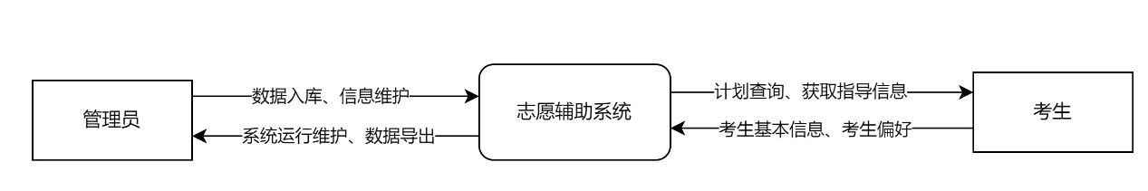
图 3-2 顶层数据流图
对于管理员的操作，功能主要关注两个维度上的考虑：数据入库及信息维护，系统运行维护与数据导出。管理员承担着对系统后端管理运维的全面职责，包括志愿计划信息的实时更新、系统性能监控和对外数据服务的管理。
对于考生端，系统功能主要关于提供志愿填报指导、提供相关的信息辅助决策。包括计划查询、获取指导信息。系统能够为考生提供最新的志愿填报信息，包括高校、专业选择指导。
顶层数据流图综合展示了管理员、考生与高考志愿辅助系统之前的数据流交互。在此模型中，管理员负责确保系统信息的准确性与系统运行的稳定性；考生作为系统服务的对象，需要满足其个性化需求。

3.3.2 DFD 0层图
系统DFD 0层图如下图3-3所示，本系统主要涉及用户信息在数据库系统中的管理与维护。系统集成了多个功能模块，包括查询计划、志愿计划管理、预测管理以及志愿查询管理。此外，系统包含模型文件、训练数据集以及高校和专业信息等组件。
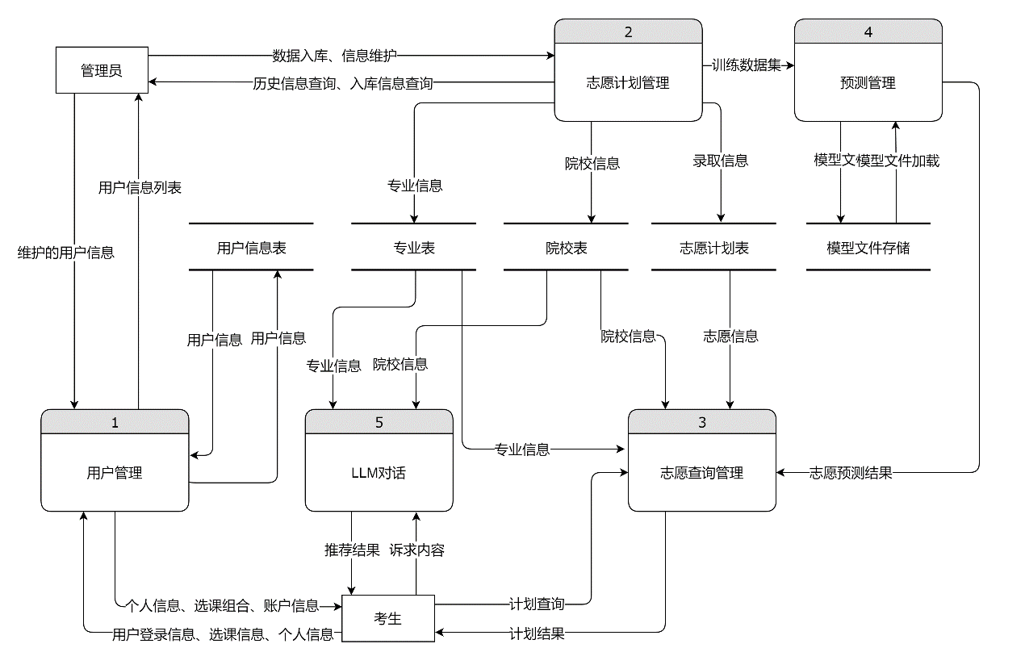
图 3-3 0层数据流图
在本系统中，允许用户登录并访问其个人信息、选课信息等内容，并能够对历史信息和招生详情的存储与检索。通过这些模块的综合协作，系统能够为用户提供个性化的志愿辅助决策系统，满足信息管理与预测服务的需要，优化用户体验，增强系统的数据处理和信息输出的整体整理。

3.3.3 DFD 1层图
在本文中的数据流程设计阶段，将从系统的多个功能模块中精选部分核心管理流程进行更详尽的表示。鉴于数据流图（DFD）的绘制需要深入展示系统的内部逻辑与数据流向，因此决定在1层数据流图中重点呈现“预测管理”和“LLM对话”两个模块。选择这两个模块的原因在于“预测管理”模块是高考志愿填报辅助系统中关键的数据分析与处理组件，直接影响到预测结果的准确性和实用性；而“LLM对话”模块则是用户交互的主要界面，关系到用户体验和系统响应的有效性。通过对这两个模块的深入分析和展示，能够较为明确地揭示系统的核心功能和技术实现的重点，有助于理解整个系统结构的重要组成部分。

3.3.3.1 LLM对话数据流图
如下图3-4所示，在系统的设计中，系统架构采用了多模块协同工作的方式，从用户的对话输入开始，涵盖了提示参数处理、商务数据预处理、检索式回答生成（RAG）处理以及大型语言模型（LLM）的整合等关键步骤。每一步骤都针对性地解决了从数据输入到处理、再到输出的特定需求，确保了用户输入问题后，系统能够结合其他模块协作，最终生成符合期望的响应答案。
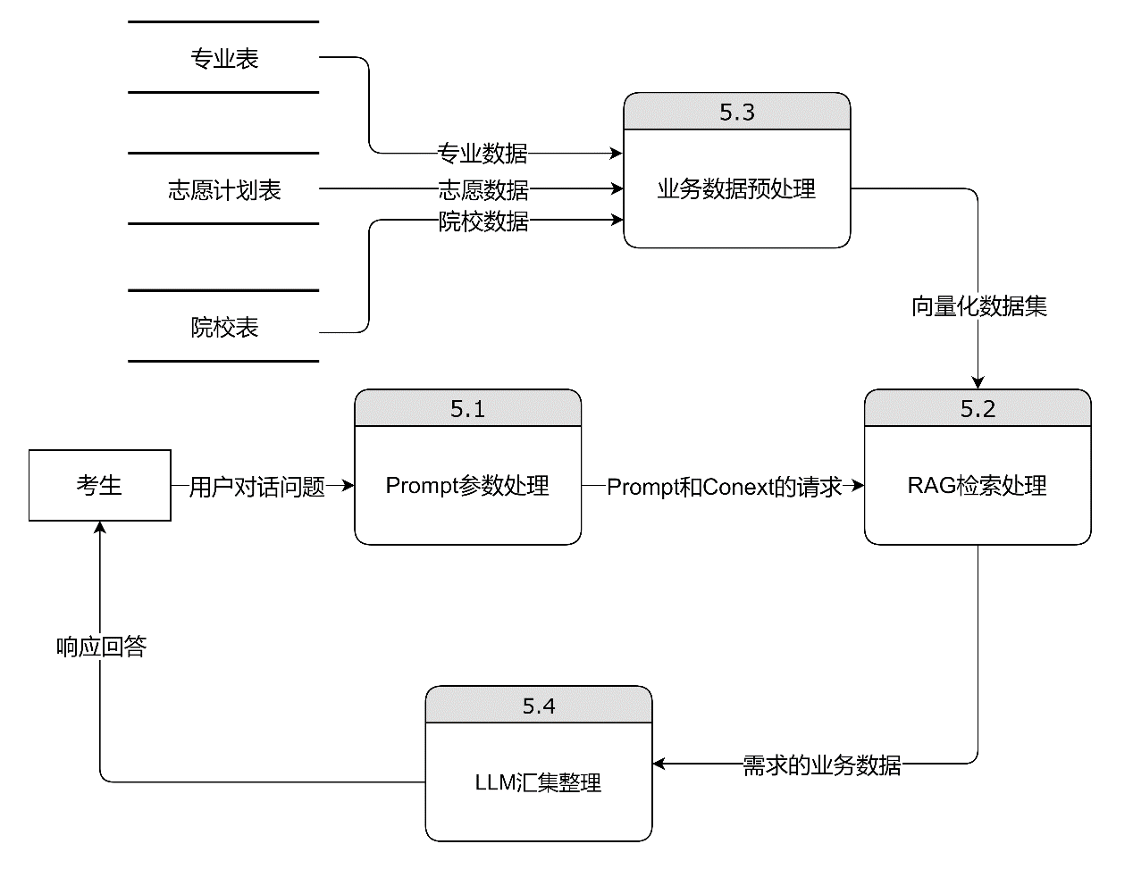
图3-4 LLM对话1层数据流图

3.3.3.2 志愿信息查询数据流图
如图3-5，该部分主要为考生进行志愿信息查询时与系统的数据交互数据流图，系统能够通过用户复杂的查询条件，动态的生成对应的查询语句，从专业表、志愿计划表与院校表中查询出用户意向的计划信息，并通过API的方式调用预测管理服务的资源计算对应的预测概率。
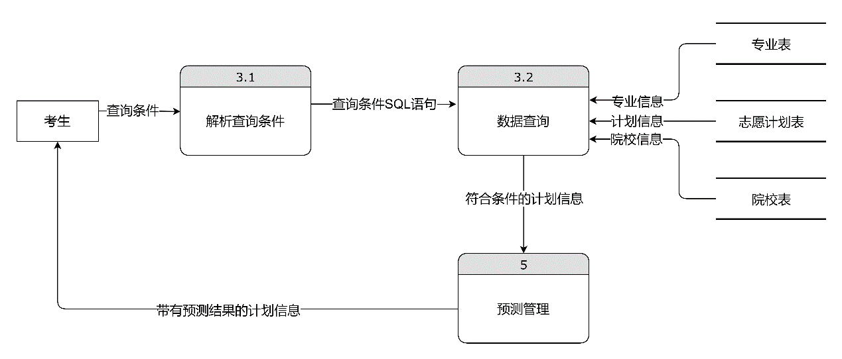
图 3-5 志愿信息查询1层数据流图

3.3.3.3 机器学习预测管理数据流图
如下图3-6所示，下图展示了系统当中采用机器学习预测考生报考某个院校专业的概率的数据流图，该部分子系统需要与其他子系统协同处理，共同完成概率预测的任务。
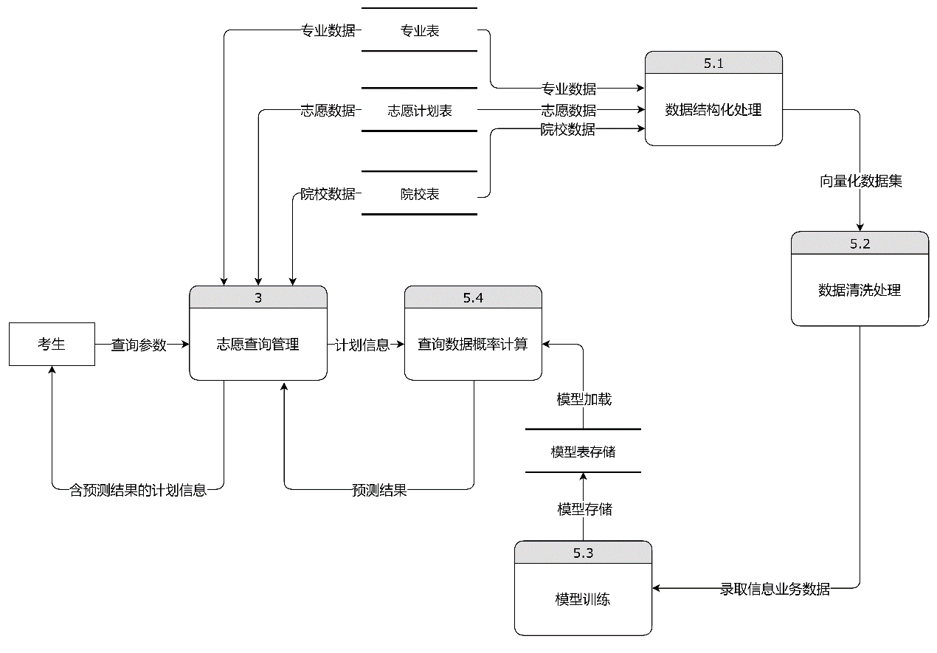
图 3-6概率预测1层数据流图

3.3.3.4 用户登录注册数据流图
如下图3-7所示，下图展示用户登录系统的数据流程示意图，由于第三方登录、注册两种同种类型的操作数据流高度相似，因此在本文中未对所提及到的其余两种进行描述。
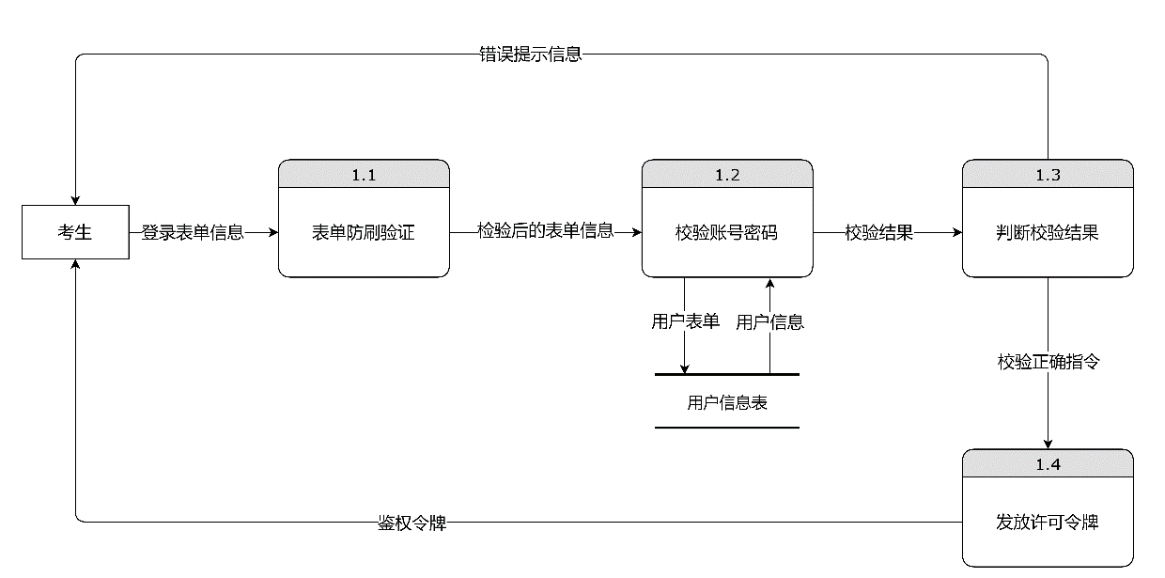
图 3-7 用户登录1层数据流图

3.3.3.5 用户信息管理数据流图
下图3-8描述了管理员对用户信息管理部分的数据流图，描述管理员对用户信息的更新、删除与修改操作。
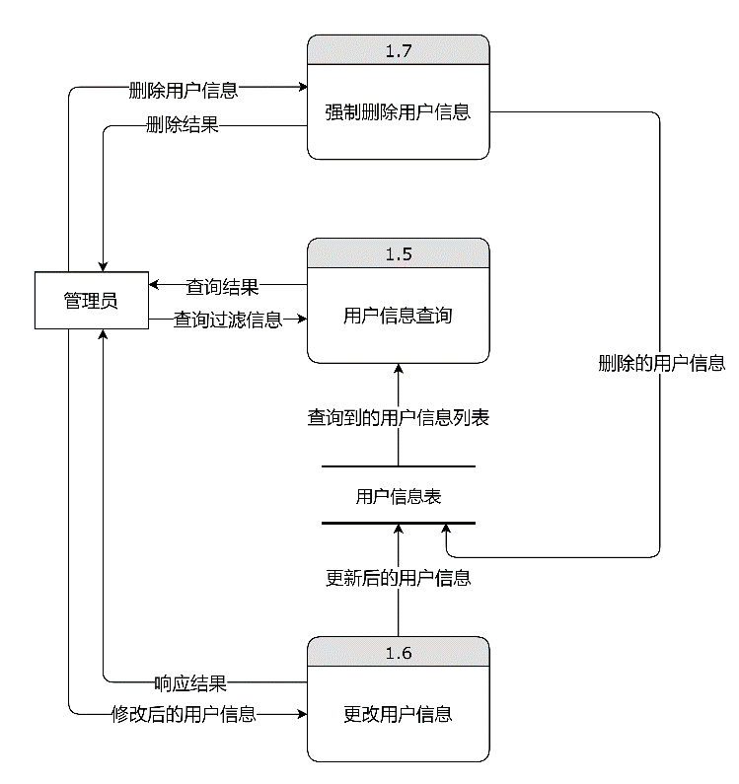
图 3-8 用户信息管理1层数据流图

3.3.3.6 志愿信息管理数据流图
下面展示了管理员对志愿信息更新入库的数据流图，如图3-9，该部分主要描绘查询、单个院校专业信息更新与结构化文本数据导入数据库的过程。
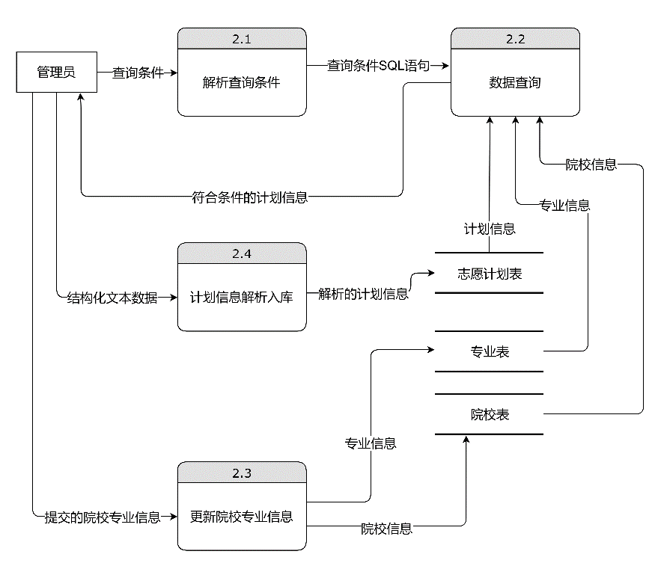
图 3-9 志愿信息管理1层数据流图

系统架构设计
本章主要介绍了软件系统的整体架构设计，包括系统的分层结构，模块的划分和功能描述。本章节采用多种分析和设计方法，从系统分层结构、功能结构以及代码设计架构清晰地展示系统的架构设计。

4.1 系统分层结构
本节介绍了系统的分层结构，即将系统按照功能和逻辑划分为数据层、业务逻辑层、表示层和控制层四个层次，并说明了每个层次的作用和职责。本节还给出了系统的架构图，如图4-1所示。
图 4-1 系统服务架构图

4.2 系统功能结构设计
本部分详述了系统的关键组成部分及其数据流图，系统主要负责处理与学生录取相关的查询参数和数据。系统架构设计包含数据处理、清洗、结构化，以及模型的训练和存储等多项功能。
如图4-2所示，系统组织的数据涉及志愿计划信息、高校和专业数据以及预测结果等方面，在满足响应学生对于录取计划和专业选择的查询需求。整个结构不仅包含对用户输入的参数进行查询的功能，还涵盖对志愿查询的管理和模型表的存储处理。
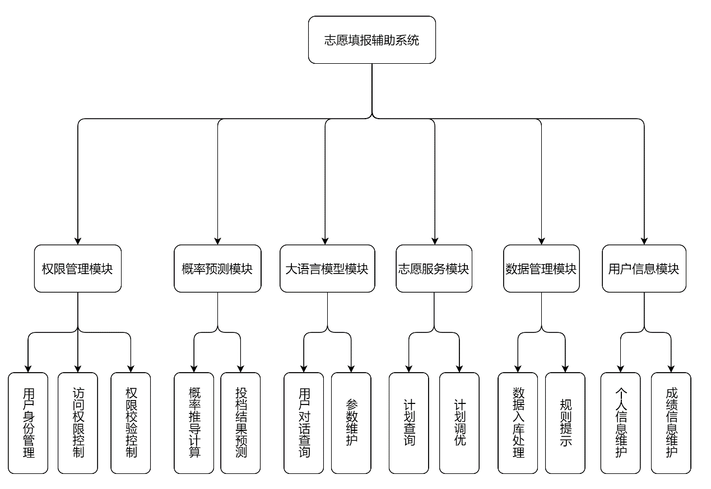
图4-2 系统功能结构图
上图中展示了系统的主要功能和对应的功能级别层级，通过以上六大模块的功能组合，为考生提供全面而准确的信息服务系统。从数据的采集开始，经过清洗和结构化的预处理阶段，到模型训练的开展和结果存储的执行，每一步骤都设计以确保将数据转化为信息、信息转化为知识的有效性。其次，系统中可以通过LLM的语言理解能力为考生提供更加准确、个性化的提供服务。

4.3 开发模式
在本系统中，后台服务的单体微服务采用MVC（Model-View-Controller）开发模式，MVC是目前较为主流的一种服务开发方式，实际上，MVC的设计原则就是强制将程序的数据输入、计算处理、结果输出分离开^{[2]}。在MVC的架构中，分别存在三种角色，M表示Model，这一角色表示系统业务数据和业务逻辑处理的过程。V表示View，这一角色表示视图层，即系统与用户交互的界面，该层业务可以给用户显示业务逻辑和业务所需要的数据，同时也能够完成接收用户输入的数据的任务。C表示Controller，这一角色代表控制器层，用于接收从视图层（View）输入的参数，同时调用对应的Model模型对数据进行业务逻辑处理，同时将处理好的数据传递到对应的视图来显示给用户。如下图4-3所示，展示了MVC架构的时间流程图交互情况。
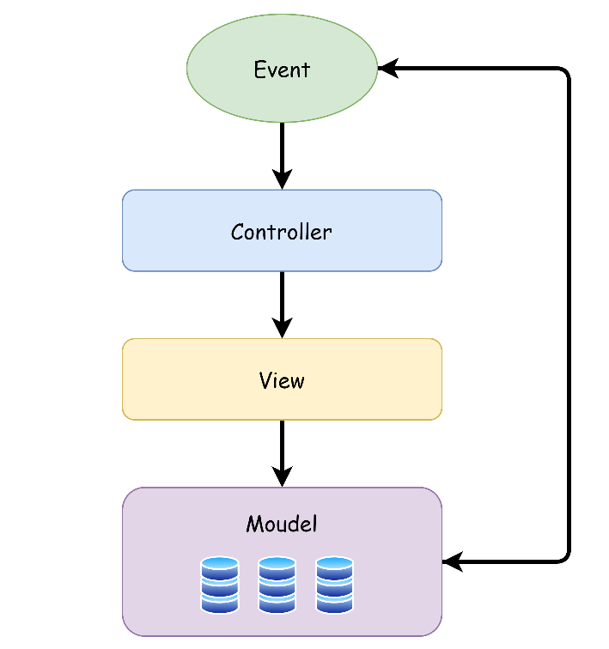
图4-3 MVC架构交互示意图

数据存储设计与实现

5.1 数据库设计
数据库设计的优劣直接关联到相关应用系统的性能和稳定性。一个高效的数据库不仅能够承载更大的用户访问量，还能显著提升用户在操作数据时的体验，通过快速响应来增强用户满意度。合理规划的数据库架构能够为开发人员提供极大的便利，简化系统开发流程，并在日常的维护和测试中实现数据的快速存取。此外，合理的数据库存储设计能够保障数据的完整性和安全性。在本系统中采用的数据库开发工具是PostgreSQL。因其活跃的开源社区，可以保证数据库能够得到持续的优化，PostgreSQL还拥有丰富的内置功能与对多种高级数据类型的支持，这些特性使得PostgreSQL具有处理大量访问请求的能力，并且能够简化开发过程，为日常的系统维护和数据管理提供极大的便利。

5.2 数据库概念设计
在全球范围内，概念设计的模式得到了广泛应用，不仅包括对实体对象的建模，还扩展到了对网络信息的虚拟建模。为了将网络上的抽象信息转化为具体设计，数据库管理系统（DBMS）发挥了关键作用。
与此同时，对于现实世界中的物理对象建模则不需要DBMS的介入。因此，概念设计的首要任务是将抽象信息转换为数字信息，进而将这些数字信息进一步转化为图形信息，并为其定义明确的概念。
这一过程依赖于现实世界的信息结构，是一种在数据模式层面上的定义方法。通过将现实世界中的抽象信息转换为DBMS可理解的数据和图形信息，计算机系统中的DBMS支持的数据模式进一步将其转化为资料模式。简而言之，概念设计就是将抽象信息转化为具体的资料模式的过程。
概念设计旨在处理和转化世界上的抽象信息，因此必须能够简洁且准确地描述信息世界中的各种常见定义。
在众多定义模型的描述方法中，最为经典的是P.P.S.ChEn于1976年提出的实体-联系（E-R）模式。这种方法通过实体-联系方式来描述现实世界中模糊和抽象的概念，因此也被称为E-R模式。
本系统采用E-R模式进行概念设计，逐步将真实需求转化并分解其数据流程，以构建高考志愿填报辅助系统的整体实体-联系模型。
如图5-1所示：
图5-1 系统全局E-R图
根据高考志愿辅助系统的需求分析设计，得出本系统所需的实体以及各实体中具体相对应的属性。

5.3 数据库逻辑设计
数据库的逻辑设计，包含了各项数据的存储以及用户使用记录与记录之间的联系。还有对调用数据产生的逻辑条件以及安全问题等。如何让逻辑条件与使用它的功能相对应，以致于稳定的在系统界面操作出来，就·需要将底层的数据库逻辑设计做好。简而言之，设计工作就是把E-R图中的实体以及各项实体中具体的实体属性，转变为数据库管理系统所支持的技术语言，也就是详细的制作成数据库表。
在本系统的数据库设计中，总共包含14张数据表：用户信息下存储表、用户已选计划表、用户成绩表、历史分数分布表、用户角色表、院校目录表、角色信息表、专业类目录字典、院校信息表、院校专业表、用户选课信息表、选课组合表、用户选课信息表、选课组合表、历史投档信息表、账户信息表。下面展示系统数据库表中的详细设计。
如下表格5-1、表格5-2、表格5-3所示，三张表展示系统中对用户权限、角色、健全信息的存储，通过这三张表可以存储系统中对用户的角色和授权管理，系统中对用户的密码信息进行了Bcrypt加密处理，以保障用户的信息安全。
表 5-1 账户信息表
No | 键 | 列名 | 数据类型 | 非空 | 备注
1 | PRI | user_id | BIGINT | Y | 用户唯一ID
2 |  | login_name | VARCHAR | N | 用户登录名
3 |  | login_password | VARCHAR | N | 用户登录密码
4 |  | mobile | VARCHAR | N | 用户手机号
5 |  | email | VARCHAR | N | 用户邮箱地址
6 |  | create_time | TIMESTAMP | Y | 创建时间
7 |  | update_time | TIMESTAMP | Y | 更新时间
表 5-2 角色信息表
No | 键 | 列名 | 数据类型 | 非空 | 备注
1 | PRI | role_id | BIGINT | Y | 角色唯一ID
2 |  | role_name | VARCHAR | N | 角色名称
3 |  | is_disable | SMALLINT | N | 启用状态
4 |  | create_time | TIMESTAMP | Y | 创建时间
5 |  | update_time | TIMESTAMP | Y | 更新时间
表 5-3 用户角色表
No | 键 | 列名 | 数据类型 | 非空 | 备注
1 |  | user_id | BIGINT | Y | 用户唯一ID
2 |  | role_id | BIGINT | Y | 角色唯一ID
3 |  | create_time | TIMESTAMP | Y | 创建时间
4 |  | update_time | TIMESTAMP | Y | 更新时间

如下表格5-4至表格5-7所示，系统中采用以下四张表数据库表存储了用户在业务上的关键信息，如用户志愿表中存储的计划信息、用户基本信息的存储、用户考生成绩的存储、用户选课信息等基本信息的存储，通过这些信息的存储，系统能够识别用户的基础信息，便于作为后续系统推荐和检索相关志愿信息的关键条件信息。
表 5-4 用户已选计划表
No | 键 | 列名 | 数据类型 | 非空 | 备注
1 | PRI | user_id | BIGINT | Y | 用户唯一ID
2 |  | selected_array | BIGINT[] | Y | 已选计划数组
3 |  | create_time | TIMESTAMP | Y | 创建时间
4 |  | update_time | TIMESTAMP | Y | 更新时间
表 5-5 用户信息存储表
No | 键 | 列名 | 数据类型 | 非空 | 备注
1 | PRI | user_id | BIGINT | Y | 用户ID
2 |  | user_school | VARCHAR | N | 用户学校
3 |  | name | VARCHAR | N | 姓名
4 |  | create_time | TIMESTAMP | Y | 创建时间
5 |  | update_time | TIMESTAMP | Y | 更新时间
表 5-6 用户成绩表
No | 键 | 列名 | 数据类型 | 非空 | 备注
1 | PRI | user_id | BIGINT | Y | 用户唯一ID
2 |  | total_score | INTEGER | N | 总分
3 |  | score_rank | INTEGER | N | 总位次
4 |  | create_time | TIMESTAMP | Y | 创建时间
5 |  | update_time | TIMESTAMP | Y | 更新时间
表 5-7 用户选课信息表
No | 键 | 列名 | 数据类型 | 非空 | 备注
1 | PRI | user_id | BIGINT | Y | 用户唯一ID
2 |  | courses | TEXT [] | N | 课程组合信息
3 |  | create_time | TIMESTAMP | Y | 创建时间
4 |  | update_time | TIMESTAMP | Y | 更新时间

如下表格5-8、表格5-9、表格5-10，表中表示了数据库中关于一些字典信息的存储，如选课信息的组合类型、院校目录、专业类目录字典，这些主要是用于辅助系统中其他业务，选课组合表用于标记考生所能够选择的组合，在本系统中，采取的是在组合列中采取文本数组的格式进行存储选课组合，受限于系统应用场景的要求，高并发的需要要求在庞大的计划数据量的查询中必须牺牲一定的数据库设计规范，因此在志愿计划表中的选课要求，本系统将“选课要求”一列设计为存储某些考生可以选择，通过这种方式提高系统查询效率，在数据入库前完成该项内容的解析。
表 5-8 选课组合表
No | 键 | 列名 | 数据类型 | 非空 | 备注
1 | PRI | combination_id | INTEGER | Y | 组合ID
2 |  | combination_code | TEXT | Y | 组合代码
3 |  | course_names | TEXT[] | Y | 组合名称
4 |  | created_at | TIMESTAMP | N | 创建时间
5 |  | updated_at | TIMESTAMP | N | 更新时间
表 5-9 院校目录表
No | 键 | 列名 | 数据类型 | 非空 | 备注
1 |  | id | BIGINT | N | 目录ID
2 |  | category | VARCHAR | N | 类别
3 |  | major_category | VARCHAR | N | 专业类别
4 |  | major_title | VARCHAR | N | 专业名称
5 |  | create_time | TIMESTAMP | Y | 创建时间
6 |  | update_time | TIMESTAMP | Y | 更新时间
表 5-10 专业类目录字典
No | 键 | 列名 | 数据类型 | 非空 | 备注
1 |  | id | BIGINT | Y | 主键ID
2 |  | subject_classification | VARCHAR | Y | 学科类
3 |  | professional_category | VARCHAR | Y | 专业类
4 |  | professional_name | VARCHAR | Y | 专业名称
5 |  | professional_code | VARCHAR | Y | 专业代码
6 |  | degree_granted | VARCHAR | Y | 授予学位
7 |  | years_of_study | VARCHAR | Y | 学制
8 |  | add_year | VARCHAR | N | 添加年份
表格5-11院校信息表中存储了高校级别的特征信息，该特征信息主要用于描述某个院校的特征，如院校的所在省份、城市、办学性质、主办单位、是否具有保研资格、是否为985、211院校等参考信息。表格5-12院校专业表则主要记录某一个院校所开办的专业信息，该数据库表重点描述专业的特征信息，如是否为新增专业、学费、学制等情况。
表 5-11 院校信息表
No | 键 | 列名 | 数据类型 | 非空 | 备注
1 | PRI | institution_id | BIGINT | Y | 院校ID
2 |  | institution_code | VARCHAR | Y | 院校代码
3 |  | institution_name | VARCHAR | Y | 学校名称
4 |  | management_type | VARCHAR | Y | 办学性质
5 |  | city | VARCHAR | N | 城市
6 |  | province | VARCHAR | N | 省份
7 |  | is_985 | BOOLEAN | N | 985院校
8 |  | is_211 | BOOLEAN | N | 211院校
9 |  | is_provincial_key | BOOLEAN | N | 省重点
10 |  | institution_type | VARCHAR | N | 院校类型
11 |  | supervise_authority | BOOLEAN | N | 主管单位
12 |  | has_postgraduate_recommendation | BOOLEAN | N | 保研资格
表 5-12 院校专业表
No | 键 | 列名 | 数据类型 | 非空 | 备注
1 | PRI | institution_major_id | BIGINT | Y | 高校专业ID
2 |  | institution_major_code | VARCHAR | N | 专业代码
3 |  | institution_code | VARCHAR | N | 院校代码
4 |  | college_id | BIGINT | N | 学院ID
5 |  | major_id | BIGINT | N | 专业ID
6 |  | local_major_code | INTEGER | N | 专业ID
7 |  | duration | VARCHAR | N | 学制
8 |  | is_new | BOOLEAN | N | 新增专业
9 |  | discontinued | BOOLEAN | N | 撤销情况
10 |  | tuition | VARCHAR | N | 学费
11 |  | double_first_class | BOOLEAN | N | 双一流
12 |  | national_top_major | BOOLEAN | N | 国一流
13 |  | combination_code | TEXT[] | N | 选课要求
表5-13历史投档信息主要记录了某院校的某专业在历年中的录取信息，该表依然存储新的一年的计划信息，该表主要标记某一条的计划信息，具体体现为年份、最低位次、招收人数、选课要求等信息。
表 5-13 历史投档信息表
No | 键 | 列名 | 数据类型 | 非空 | 备注
1 | PRI | admission_id | BIGINT | N | 录取信息ID
2 |  | institution_major_code | VARCHAR | Y | 院校专业代码
3 |  | year | VARCHAR | Y | 年份
4 |  | minimum_rank | INTEGER | N | 最低位次
5 |  | minimum_score | INTEGER | N | 最低分数
6 |  | admitted_num | INTEGER | N | 招收人数
7 |  | course_combinations | TEXT[] | N | 选课组合要求
8 |  | institution_code | VARCHAR | N | 所属院校代码
表5-14历史分数分布表则主要记录历年投档信息的一分一段表，用于表示不同分数段内考生分布的情况，用于提供系统数据决策支持和考生的参考信息。该表主要记录某一年内，每一分数段内的考生密度情况、以及每一分所对应的累计排名位次信息。
表 5-14 历史分数分布表
No | 键 | 列名 | 数据类型 | 非空 | 备注
1 | PRI | id | BIGINT | N | 主键ID
2 |  | score_stage | INTEGER | N | 分数段
3 |  | rank | INTEGER | N | 累计位次
4 |  | number_people | INTEGER | N | 段内人数
5 |  | scale_factor | DOUBLE PRECISION | N | 密集因子
6 |  | year | VARCHAR | N | 年份

系统详细设计

系统功能实现
本章节中主要阐述志愿填报辅助系统的具体的功能设计，基于前文章节中所阐述的需求分析、数据流图、ER图以及所建立的数据库存储表，本章节中采用数据流程图的方式进行系统详细的设计。由于系统的子功能较多，因此选取部分较为典型的、具有代表性的功能进行阐述。

系统功能实现功能流程图

6.2.1 预测模型管理系统流程图
预测模型管理在系统中用于管理由机器学习训练历年录取数据所建立的模型，由于模型的在每年的应用场景中并不是固定的，除此之外，相同年份模型训练的数据预测的结果只精度差异是存在的，因此系统当中需要存在该功能用于更新模型、部署模型、退役模型等操作。
在本文中，由于涉及到的操作比较相似，因此仅对更新部署模型的流程作描述，具体如下图6-1所示。
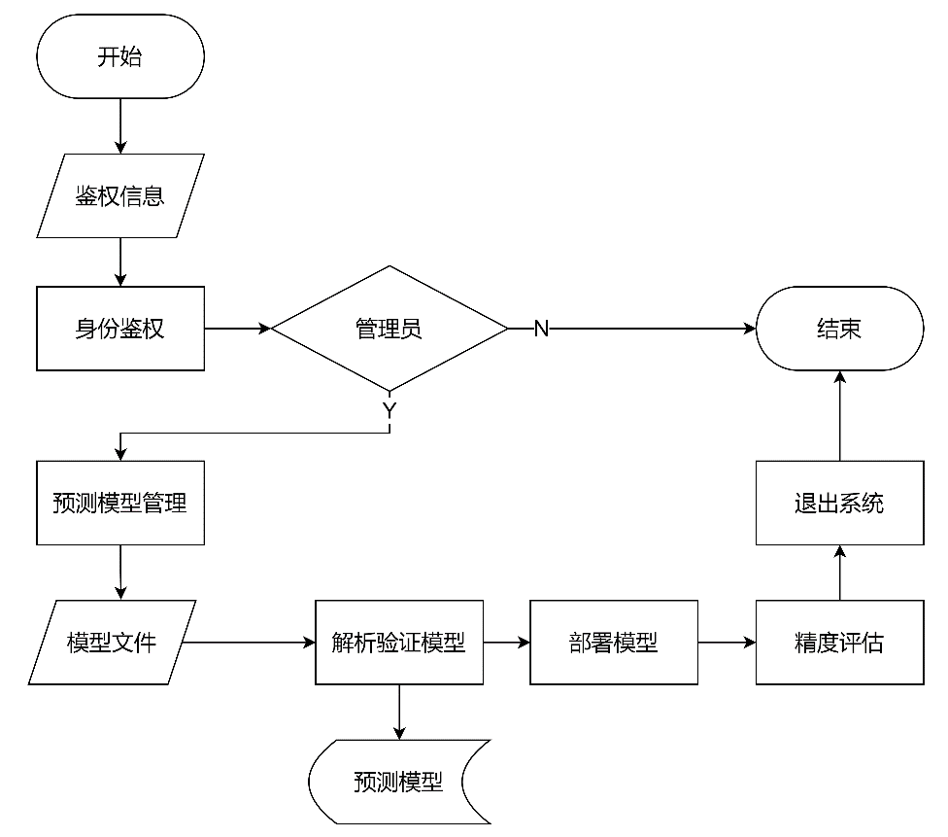
图 6-1 预测模型管理系统流程图

6.2.2 用户志愿表调整系统流程图
如下图6-2中所示，用户在选择完志愿计划时，需要对所选择的计划作调整，因此需要从志愿表中选择作调整后更新到系统中，具体流程如下：
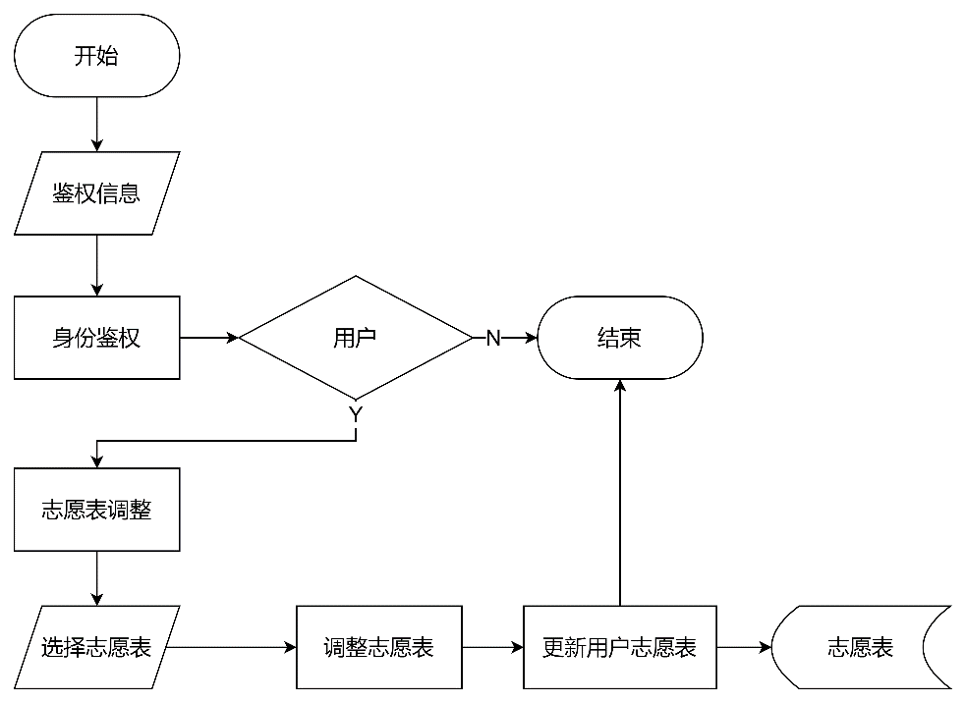
图 6-2 用户志愿表调整系统流程图

6.2.3 用户信息管理系统流程图
如下图6-3所示，展示管理员对用户信息的管理，由于管理类的流程图大致相似，因此本章节对账户管理、权限角色管理等未作描述。
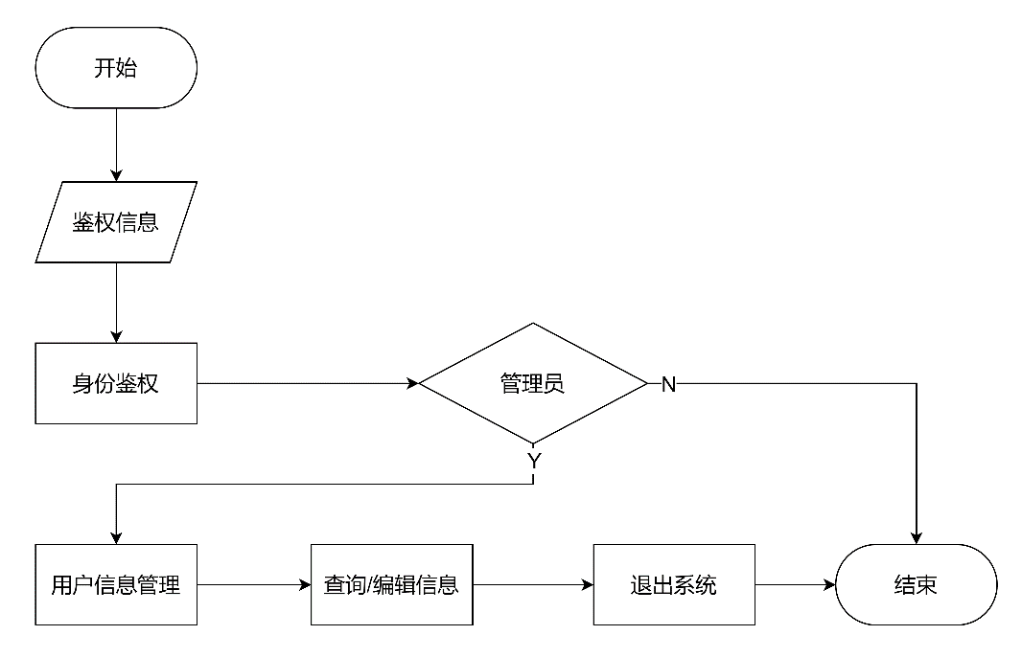
图 6-3 用户信息管理系统流程图

6.2.4 用户发起LLM对话系统流程图
如下图6-4所示，该流程图展示用户在调用LLM对话的过程中系统如何结合已有的数据集作检索并回答业务问题的过程。
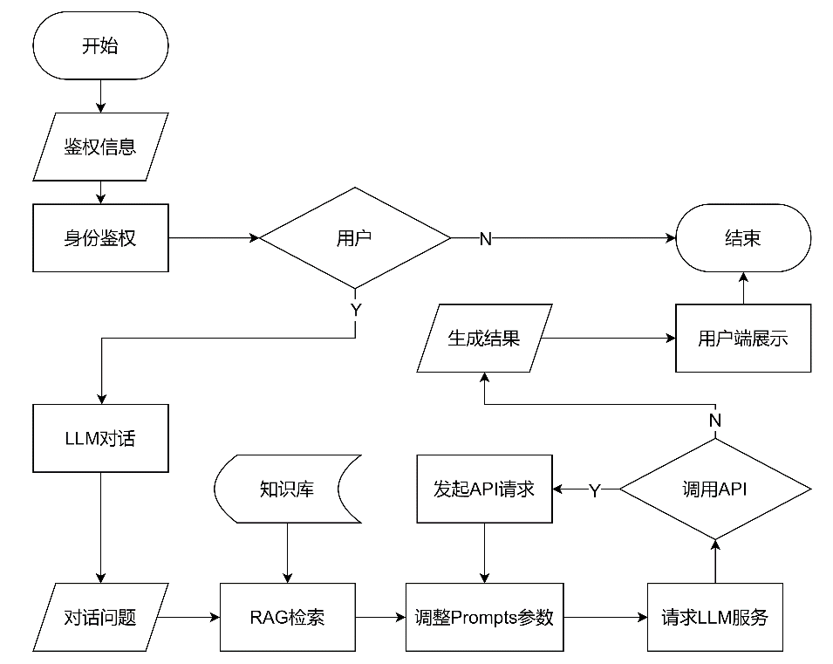
图 6-4 用户发起LLM对话系统流程图

6.2.5 LLM对话参数管理系统流程图
如下图6-5所示，该流程图展示系统管理员在调整LLM对话的参数信息，其中包括解析Prompts、RAG检索数据预处理入库数据集等信息流程。
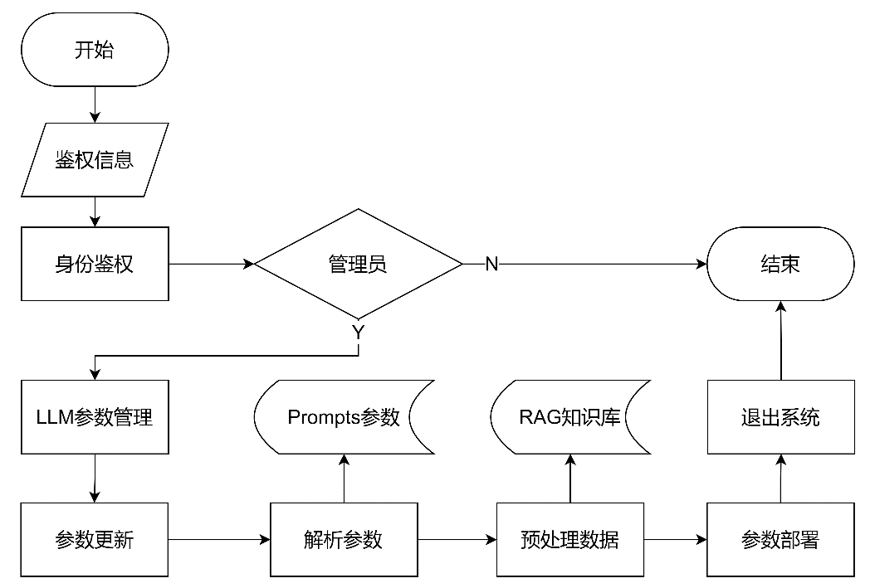
图 6-5 LLM对话参数管理系统流程图

6.2.6 用户志愿查询系统流程图
用户在信息系统中的数据查询操作较多，但是其中大多数的查询数据流程时一致的，因此在本系统中选取用户志愿查询功能的数据流图作为比较典型的设计展示。
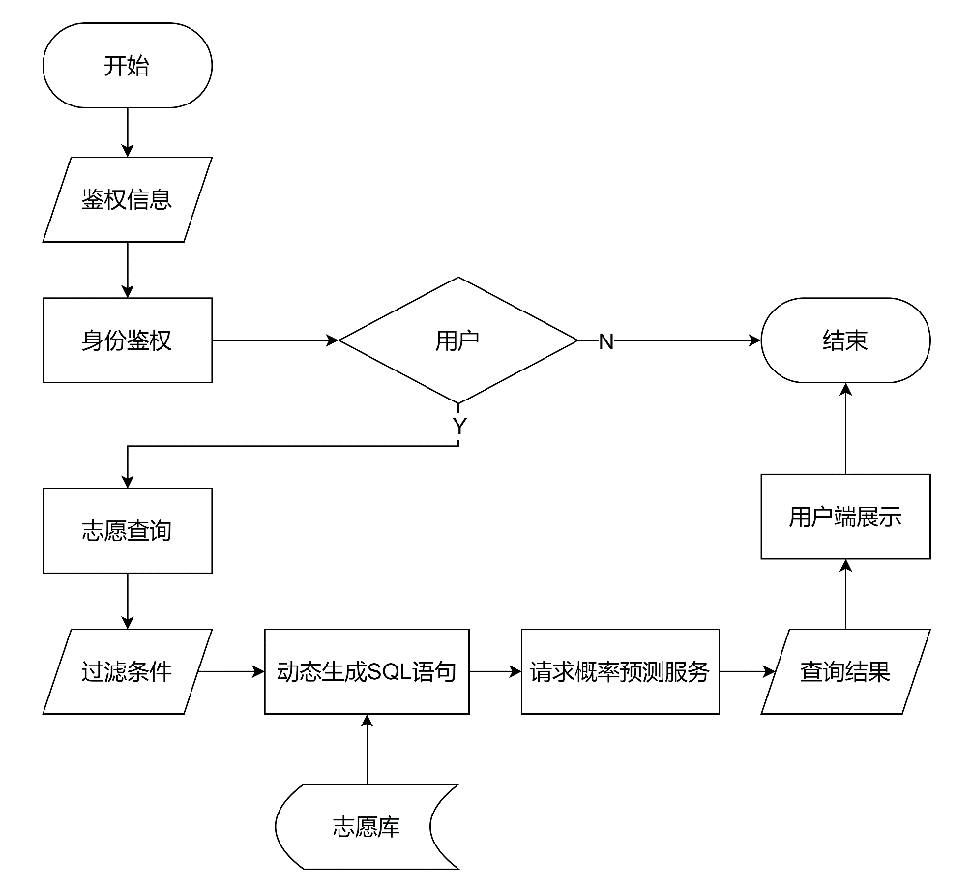
图 6-6 用户志愿查询系统流程图
至此，在本章节中的系统详细设计中已经完成，基于前文章节中的需求分析、 数据流图、ER图以及所建立的数据库存储表，采用数据流程图展示设计的方式进行系统详细的设计。在下面的章节中，则重点讲解系统中LLM与机器学习的概率预测如何实现的。

大语言模型的接入设计与实现

语言大模型介绍
现代的语言大模型，如GPT、文心一言、星火大模型、盘古大模型等系列，在自然语言理解和生成领域已经在各行各业中得到多方面的应用。LLM模型经过大量的语言文本预训练，能够学习理解语言规律和基本的一些知识信息，因此可以适应各种语言处理任务。其核心是深度学习网络，通过海量的文本数据进行训练，使模型具有类似“人类”的语言表达能力。在本的高考志愿填报辅助平台中，系统借助语言模型的语言能力进行二次调优，通过个性化的对话与实时检索能力提升用户与系统的交互体验。

系统设计原理
在本节中，本章节将深入探讨系统设计的核心原理，尤其是如何利用检索增强生成（RAG）技术和Prompts技术，有效提升大型语言模型（LLMs）在个性化的问答上的应用。接下来本文将详细讨论通过Python的编程实现，结合RAG技术与调节Prompts策略，阐述如何在本系统中应用LLMs与考生对话的咨询任务的解决。

RAG检索增强生成
检索增强生成（Retrieval-Augmented Generation, RAG）技术是一种结合知识库检索、文本生成策略的自然语言处理技术。在系统中应用RAG技术，系统能够根据用户的输入问题和系统所提供的检索信息，并基于这些信息生成关于报考业务的准确具体回答^{[13]}。
在解决志愿填报系统中所涉及的大量实时更新的报考数据问题时，普通的大型语言模型(LLMs)容易出现所谓的模型"幻觉"现象。模型经常会生成与现实世界不符或者是不准确的答案。为了解决这个问题，本设计实现了一种采用检索增强生成（RAG）技术的高考志愿填报辅助系统。RAG可以将查询问题以及其对应的正确知识点共同提供给模型，从而确保生成的模型输出是基于事实的而不是基于模型的自主生成。系统的关键核心是解决报考数据庞大的数据库和数据实时更新基础上实现业务上的问答系统。
RAG技术通过将查询问题及其相应的正确知识联合提供给模型，确保模型的输出依据事实而非猜测。本着“约束-生成”的设计原理，系统首先从预先整理好的知识库中检索与问题最相关的信息，然后将此信息作为生成回答的上下文。通过这种方式，RAG限制了模型仅在提供的知识点内生成回答，从而显著降低了误导性回答的产生并提升了回答的质量和准确性。如图7-1所示，详细展示了LLM在系统应用中的完整数据流处理过程。
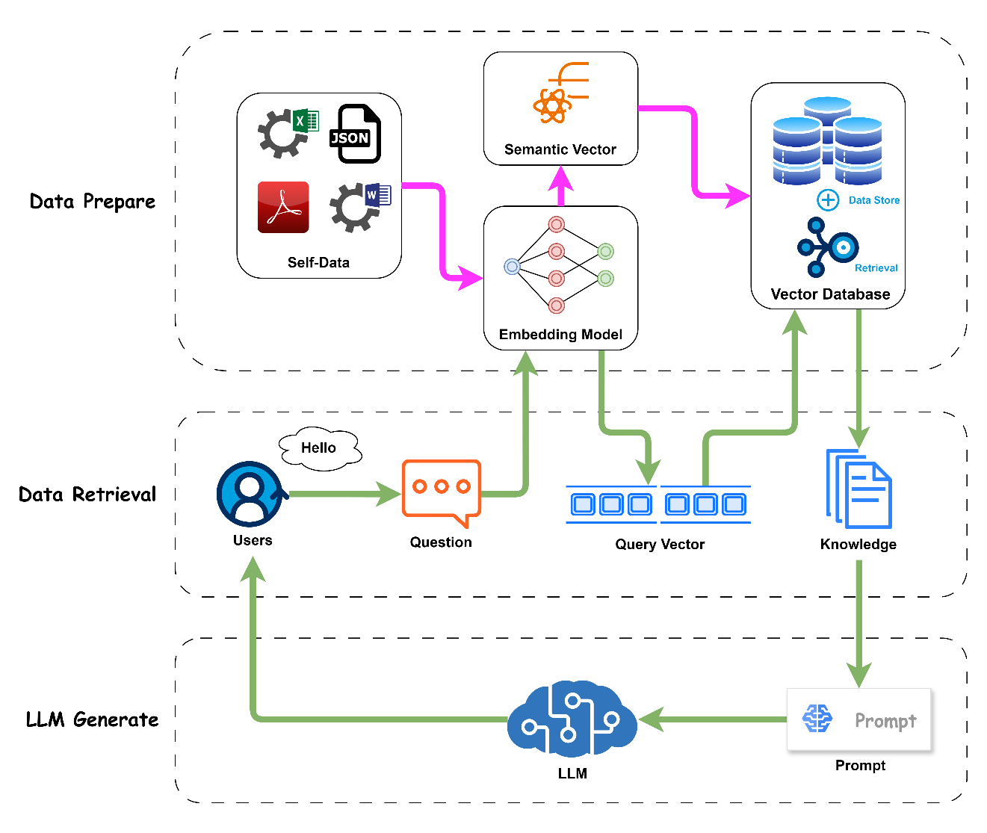
图 7-1 RGA检索整体流程示意图
通过这种实现架构，系统实现了一个动态更新机制，管理员可以通过设置定时任务整合最新的报考和录取数据，确保问答内容反映最新的教育政策。为LLMs提供最新的信息源，提升了问答系统的时效性和准确性。

7.2.1.1 RAG技术的关键实现步骤
在技术层面上，检索增强生成（RAG）主要需要解决两个关键问题：信息的高效检索与准确的答案生成。
整个过程被划分为检索与生成这两个阶段。在检索阶段，系统通过算法对与用户输入的相关信息片段进行搜索并检索，这一过程涉及了从庞大的向量数据库中精确定位到与查询条件相关的知识条目，为接下来的生成阶段做准备。如图7-2所示，步骤（1）和步骤（2）展示了如何在向量数据库中检索到与用户输入相关联的信息片段。
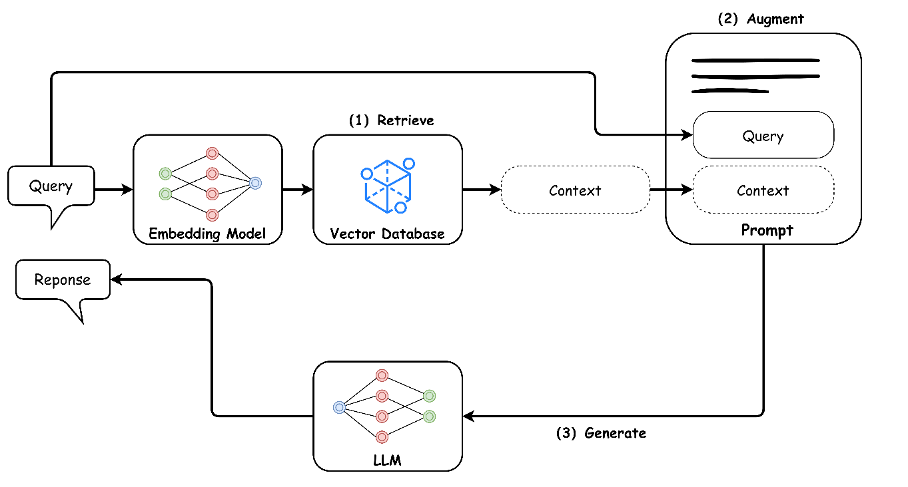
图7-2 LLM对话中使用RGA检索业务数据示意图
最后是生成阶段，这一过程如图中的步骤（3）所示。此阶段中，大型语言模型利用检索得到的信息结合预训练的内部信息构建回答。该阶段的核心任务是在保留输入问题上下文的基础上提炼出信息，以此为依据精心定制出适合用户需求的答案。生成的答案不仅要具备针对性和个性化，还需附上信息来源的链接，确保用户可以追溯答案的出处。
RAG技术的底层逻辑在于辅助大型语言模型（LLMs）理解和运用它本身未曾直接学习或接触过的知识与新信息。为此，采用“提示”机制，通过将实时更新的知识点暴露给LLMs，使其基于现有能力结合这些特定领域的垂直知识与最新信息进行应答。
构建基于RAG技术需求的系统的搭建流程如下，本文中分为文本处理与切分、检索信息构建、检索接口封装、构建调用流程四个步骤进行讲解：
文本处理与切分：
在系统初始化阶段，首先要对目标文本进行处理和切分，采集到的数据格式并不能直接当作系统业务数据引用，数据的准确性关乎后续系统服务用户的质量， 数据的采集的质量是后续检索的效率与准确性的保障。
在本系统的概率预测环节，已经对数据做数据清洗和预处理，因此在本章节的部分直接采取处理好的数据进行检索，此处对该环节的步骤省略，处理好的数据结构主要为关系表，表中记录每个院校的每个专业在不同年份的录取信息，如专业的最低位次、最低分数线、所对应的录取人数和计划人数、学费、选课要求等信息。
具体信息结构如下图7-3截取的部分内容所示：
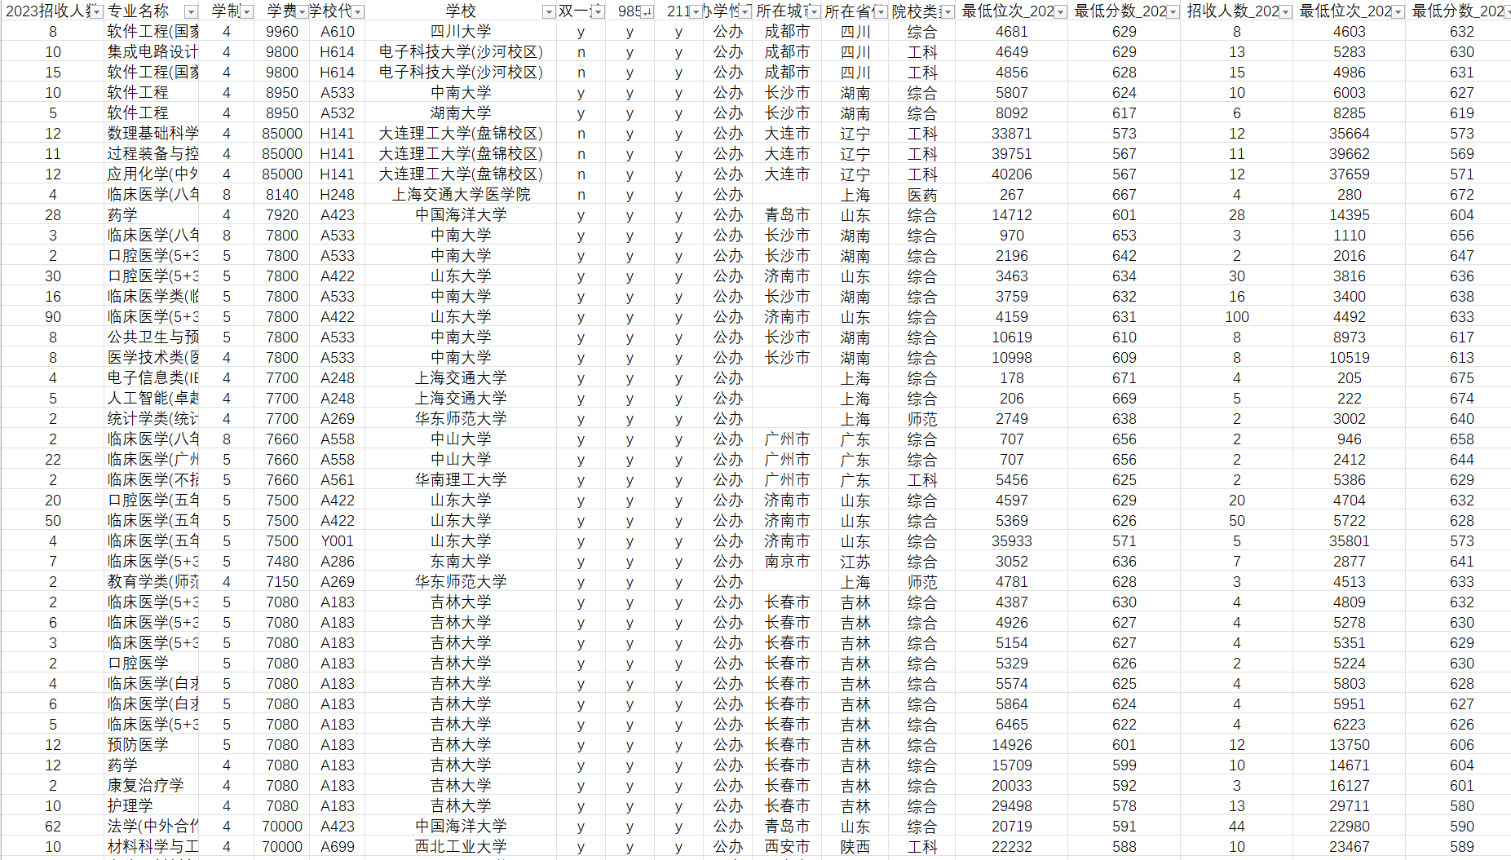
图7-3 经过数据预处理后的部分数据截取
检索引擎构建：
这一步是将处理后的片段数据源输入检索引擎，通过检索引擎构建相关索引，构建出高效率查找的数据结构，便于后续的任务执行查找。
在该部分中，本文中采用Elasticsearch 7客户端和NLTK库实现这一功能。Elasticsearch是一个搜索和分析引擎，支持全文检索、结构化检索以及复合查询功能。NLTK是一个用于处理文本数据的自然语言处理工具包，用于分词、词干提取等相关操作。下图代码仅展示实现逻辑结构，关键代码如下所示：
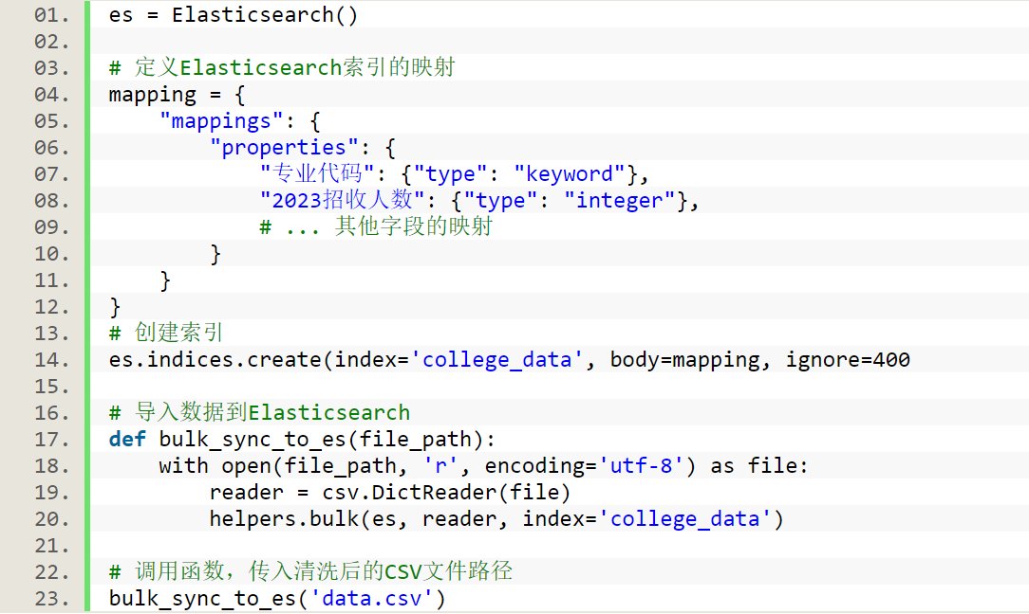
图7-4 构建索引的关键代码
检索接口封装：
为了实现与大型语言模型（LLMs）的交互，系统中还需要抽象封装出一个检索接口，接口将用于处理来自LLMs查询的请求。在该部分中，本文采用Python所编写的脚本封装相关接口，具体的结构如下图7-5的关键代码所示：
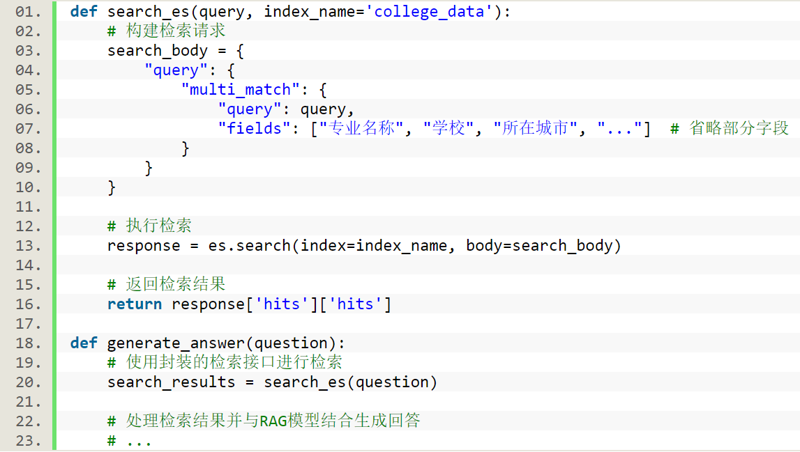
图7-5 构建索引的关键代码
构建调用流程：
该步骤为业务的最后一步，将用户查询请求到系统回复结果的完整流程，具体包括用户提交查询（Query）、系统执行检索操作、利用系统从本地数据库检索到的业务数据结果作为提示（Prompt）送入LLMs，最后由LLMs生成并返回回复。由于此步骤与下文中Prompts参数有密切关联，因此在此处将不进行详细讲解该过程，具体步骤放置下一小节讲解。

7.2.2 Prompts参数调整
在自然语言处理（NLP）领域，特别是在使用预训练生成式变换器模型（如Generative Pre-trained Transformer）进行文本生成任务时，“prompt”一词表示一段作为输入提供给模型的文本^{[9]}。这段参数为模型生成过程提供上下文或指示，引导模型沿预期方向产生输出。Prompt可以是一个问题、一个命令、一个话题描述或任何形式的文本，其核心的目的是激发模型以特定的方式响应回答，以此达到目的回答结果。

7.2.2.1 Prompts实现原理
在深度学习和NLP的研究中，prompt的设计和使用已成为一种重要的方法，尤其是在零样本（zero-shot）或少样本（few-shot）学习场景中。通过特定设计的prompt，能够利用预训练模型在未经特定任务的训练情况下，完成特定的文本生成任务。这种在少样本情况下根据prompt参数回答问题的前提是预训练的模型已在大规模的文本数据上学习到丰富的语言处理能力，能够向人类一样利用基本的语言处理能力去“理解”未学习的问题。
Prompt在某种程度上定义了任务的范围和性质。例如，向模型提供一个以“解释为什么”开头的prompt参数，模型生成的文本很可能是关于解释性的或者论证性的；而如果提供一个以“描述”开头的prompt参数，则可能引导模型生成描述性质的文本^{[11]}。因此，prompt的设计是如何激发模型产生期望的输出类型和内容的重点。
如图7-6 Prompts角色设定对话示意图所示，在prompts参数中设定LLM当前回答问题的角色场景，LLM就会在生成文本时根据prompts参数回答志愿填报辅助相关的问题回答。
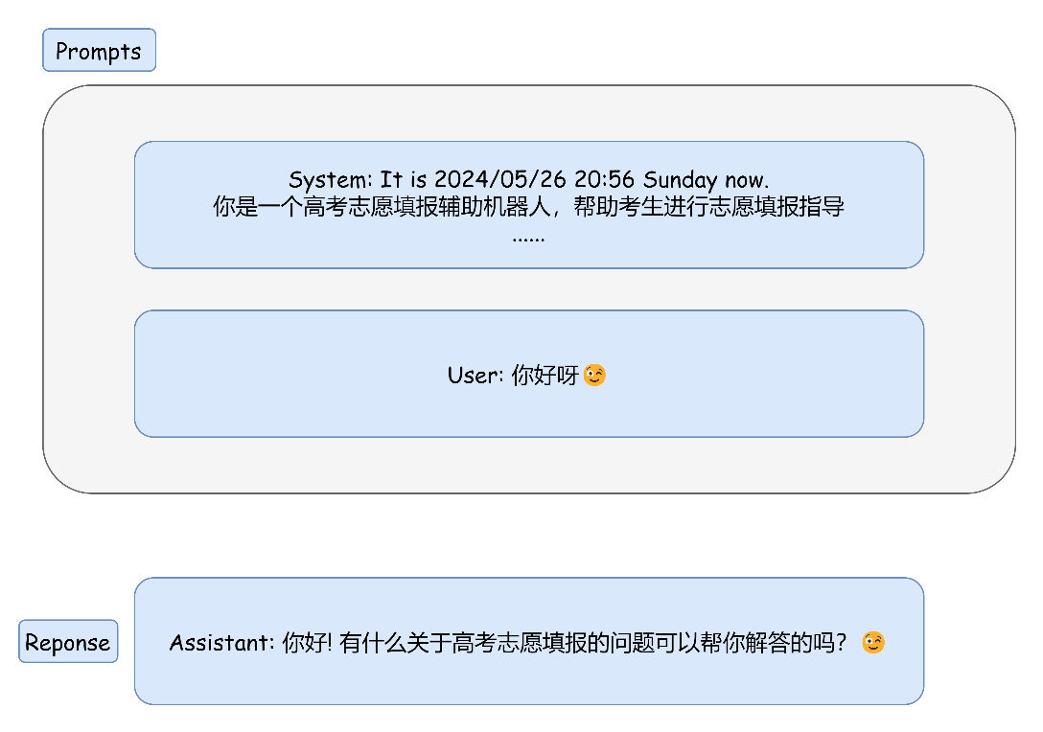
图7-6 Prompt角色设定对话示意图
在实际应用中，有效的prompt设计对提高LLM模型在特定场景任务上的回答准确性具有很大的影响。Prompt中通常包含了角色设定、上下文信息以及对话历史，通过这种设定可以引导大型语言模型生成更加符合预期回答，其次通过这种方式可以模拟对话环境中的逻辑和顺序。

7.2.2.1 Prompts实现步骤
续上文7.2.1.1 RAG技术的关键实现步骤小节中的实现步骤，接下来将详细介绍有关使用Python脚本实现自定义的Prompts参数作为引导LLM回答关于高考志愿填报相关的问题，本小节中所利用的检索信息是采用RAG检索的业务私有数据信息，如下图7-7中的Python代码所示，该部分代码示意用户在发出请求问题后，经过调用所封装的检索数接口获取到对应的prompts参数，根据参数进行回答与业务相关的问题。
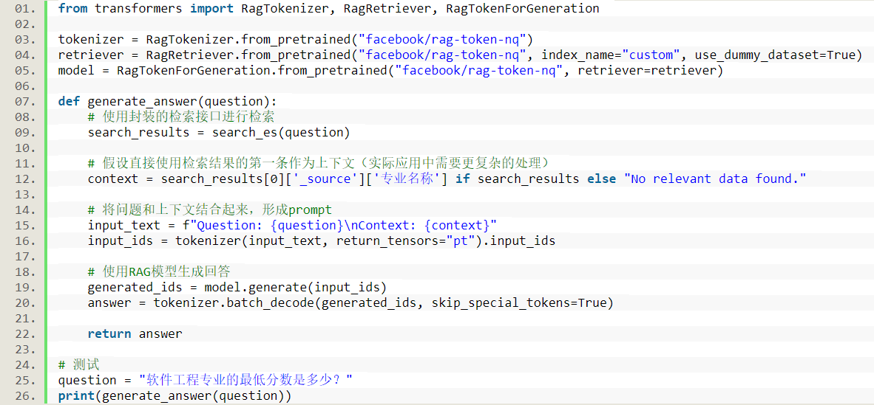
图7-7 Prompts参数设定关键代码示意图
至此，系统设计中关于如何利用私有数据使得大型语言模型（LLM）生成与业务相关的文本数据的部分已经构建完成。系统通过特定设计的Prompts和对预训练模型的调用，能够生成符合高考志愿填报业务需求的文本，并且能够根据相关准确的数据集回答考生准确的问题。
在本章节接下来的内容中，主要介绍关于如何解决长对话下LLM在RAG、持久化存储等出现的问题。

7.2.3 对话长期记忆处理（Long Memory）
在进行LLM连续对话时，保障LLM能够记住历史内容是比较关键的设计，接上文中的介绍中，可以将历史对话内容携带到新一轮的对话中的Prompts参数中，但是当历史对话超过一定限度时，就会消耗大量的Token，因此如何使得LLM能够长期记忆对话内容，是业务系统中比较关键的环节。
本文中采取了对话长期记忆处理（Long Memory）的方式解决对话过长遗忘的问题，该方法实现的原理是通过将对话之前的内容上下文作总结，将大篇幅的对话内容总结成少量的文本，通过利用少量的Token保存上下文中总结的关键内容。
这一过程的实现步骤如下所示7-8的交互示意图所示，在用户开始新的一轮对话时，系统使用文本摘要模型对对话历史进行总结，并将总结内容作为新一轮对话的Prompts参数。
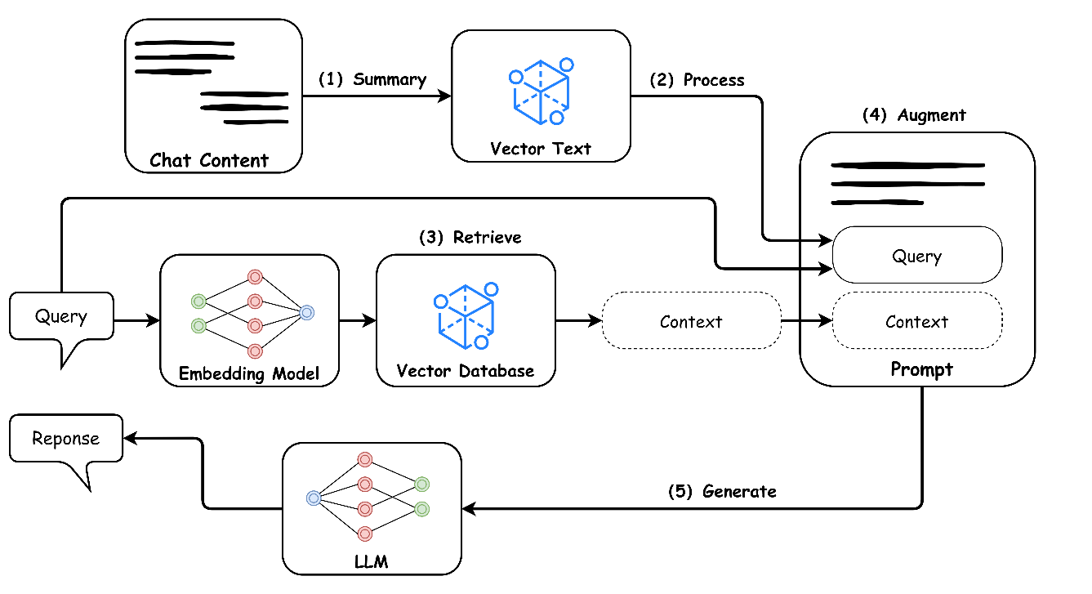
图7-8长记忆模式的交互示意图
所对应的代码结构如下图7-9所示，展示在系统中的关键实现逻辑。
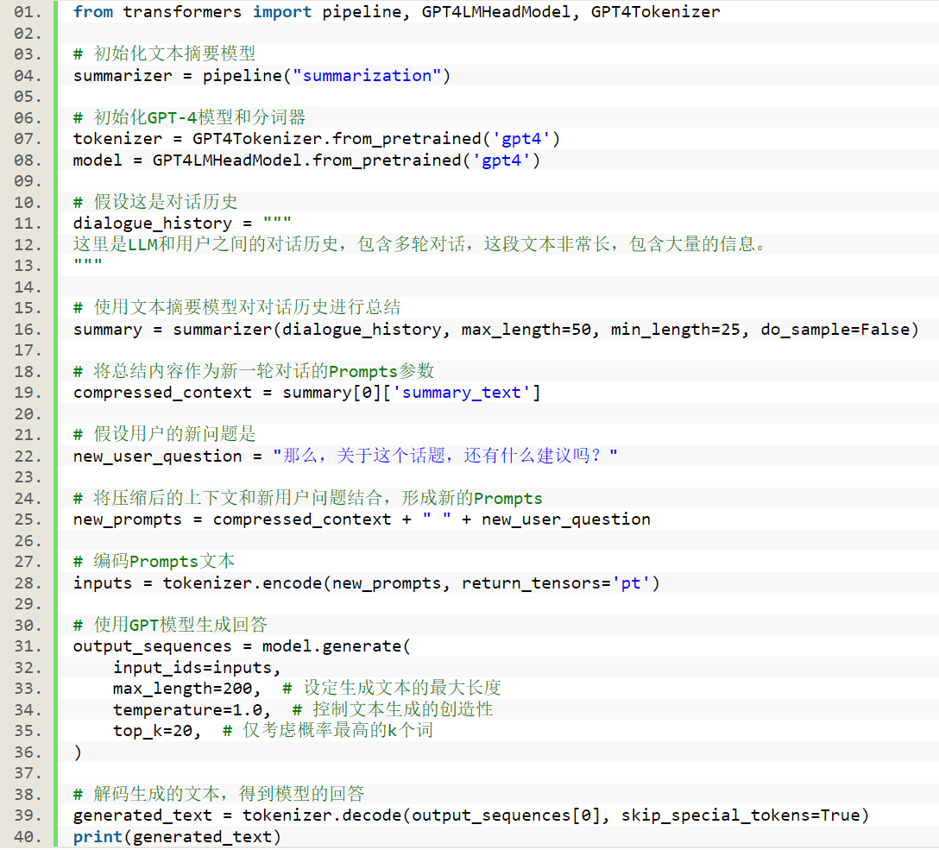
图7-9长记忆处理关键代码示意图

7.2.4 数据驱动的个性化建议和概率预测
在整合大型语言模型（LLM）与外部插件工具进行交互的过程中，需要使LLM能够根据用户的需要调用特定外部API接口。该过程的关键在于如何巧妙地利用Prompts参数的设定，即如何明确告诉LLM何时调用、如何调用外部工具的信息。在解决这一问题前，需要明确LLM调用外部插件工具的流程。具体的流程如下步骤描述。
Prompts设计：在与LLM的交互中，Prompts包含了用户的问题或请求，还包含了对外部插件工具的调用信息。这些信息使LLM能够在处理请求时，明确何时需要借助外部工具来获取额外的信息或执行特定的任务。
调用判断：在接收到包含API调用指示的Prompts后，LLM通过内置的其强大的语言推理能力判断是否需要调用外部插件。如果LLM确定进行外部调用，其将生成一个包含调用参数的Json格式数据。
服务后台处理：服务后台捕获到LLM生成的Json格式调用参数后，解析这些参数，并根据解析结果调用相应的API。
结果处理与回答生成：一旦服务后台成功调用外部API并获取到返回结果，系统后台将继续将返回的结果处理到Prompts参数中，将新生成的Prompts中心请求LLM服务，LLM将根据当前的对话上下文和服务器API请求返回的结果继续生成回答。
由于本章节涉及到第8长得内容，具体的代码实现见下文相关内容。系统处理流程如下图7-10对话流程示意图所示：
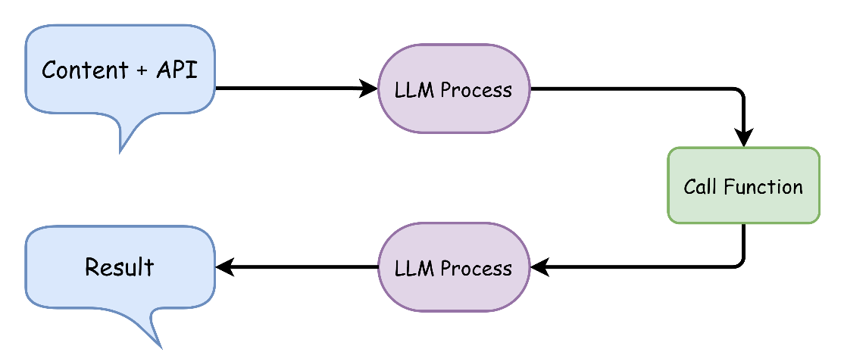
图7-10 LLM对话流程示意图

7.3 技术实现与集成

7.3.1 服务架构设计
如下图7-11所示，图中展示了系统在实现LLM对话的调优并对外提供服务的架构图。业务服务器通过API网关代理后拦截并处理对应的Prompts参数，调用LLM的语言识别能力算力实现业务需求响应。
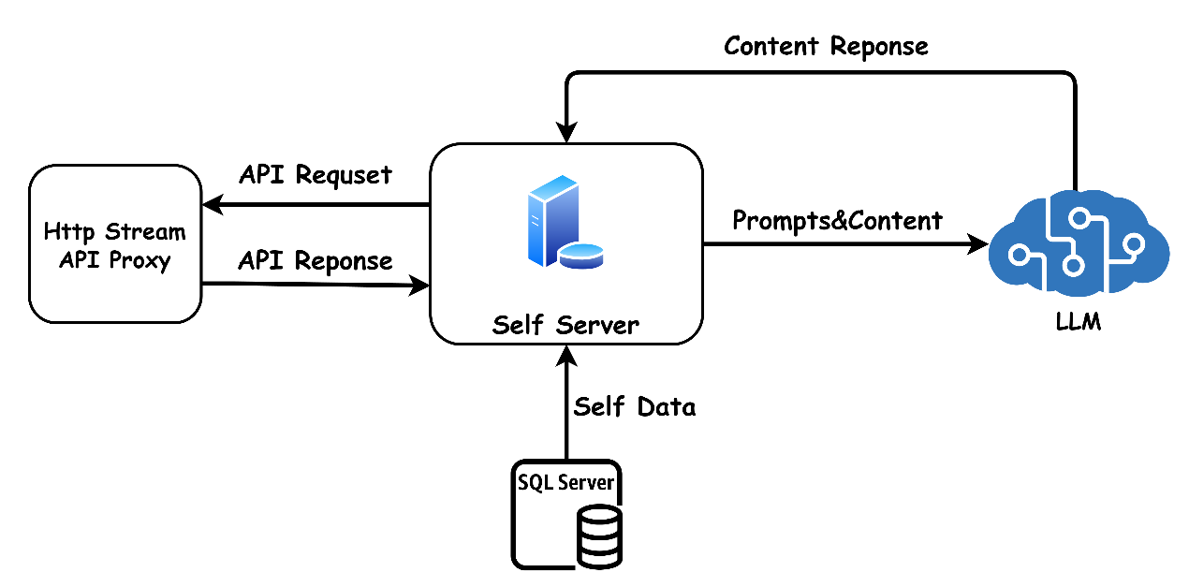
图7-11 LLM对话服务架构示意图

7.3.2 集成API测试
在本文中采用Apifox工具进行测试该LLM对外提供的服务接口，采用Http Stream的方式进行响应，最终截取的测试结果如下图7-12所示。

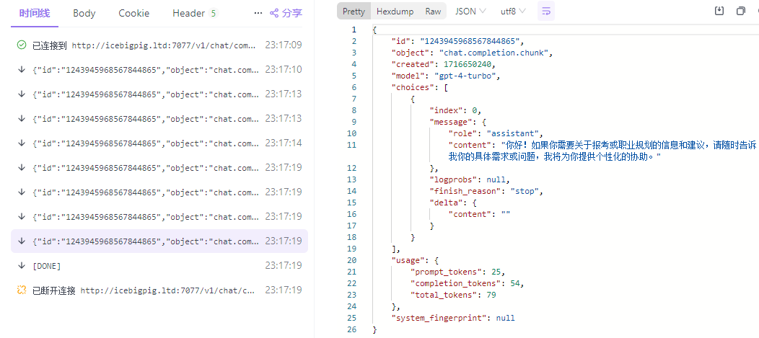
图7-12 API测试结果示意图
至此，在本系统中的LLM服务环节的设计完成，设计能够基本满足志愿填报辅助服务的需要。在接下来的章节中，将对系统中机器学习的概率预测部分进行介绍。

基于机器学习的概率预测与实现
本章介绍了基于机器学习的概率预测模块的设计与实现，该模块的主要功能是根据用户输入的个人信息和志愿信息，利用决策树回归模型来预测用户当年报考某个院校的某个专业的录取概率，并将预测结果以及相关的参考数据和建议反馈给用户，帮助用户合理地规划自己的志愿选择。
章节开头介绍了机器学习的基本概念，阐述了选用机器学习技术进行高考志愿预测的根据，探讨了该技术在本领域内的潜在优势及所面临的挑战。紧接着，本文详细解释了决策树回归模型的工作原理与特性，并展示了如何借助scikit-learn库来训练及预测模型。
随后，章节深入描述了概率预测模块的设计与实施流程：从数据收集与处理开始，到特征选取与构建，以及模型训练、评估、持久化存储与加载，最后到模型预测，全程详细介绍了每一步的操作流程，并提供了相应的代码实例。最终部分，本章展示了概率预测模块的测试过程及结果分析。包括测试环境布置、测试数据说明、采用的测试指标与方法，以及测试结果的详细分析讨论。

8.1 数据特征与预处理
为了辅助考生更好地了解填报志愿时的录取机会，本系统采用决策树回归模型进行录取概率预测。决策树回归是一种在机器学习中应用较为广泛的算法，其能够基于一系列自变量对因变量的值进行预测。如通过考生的高考分数、排名位次、报考专业在历年的录取信息以及目标位次的竞争程度等因素计算出考生被某所院校录取的概率。与其他类型的预测模型相比，决策树回归模型的主要优点是算法的洁性，并且在实现上具有很好的便捷性以及高度的可解释性，因此在本文中选取这种方法用于解决高考录取预测的问题。
在机器学习中，主要面对的两种数据有两大类别，连续型数据和离散型数据。在进行一些数据预处理时通常会采取不同的对应措施，基于上文所提及到的内容，高考志愿填报辅助系统所涉及到的数据均为连续型数据，从单一的高校专业上来讲，所收集到的数据是按照年份发生变化的；从收集到的大批量的历史投档数据来说，不同高校的不同专业投档线也可以按照从高到低排列，因此也是连续型数据。在面对这种连续型数据时，本章节采用了回归决策树的方式进行处理数据。本文中采用某省份2020年-2023年录取的数据作为数据训练对象，截取的部分示例投档数据如下表所示，受限于文章篇幅，截取的数据部分属性缺失，其中部分特征属性值采用省略号代替，如下表8-1数据示意：
计划数 | 专业 | 学校 | 985 | 211 | 办学  性质 | 所在省份 | 最低  位次_2022 | … | 最低  分数_2022 | … | 招收  人数_2020
1 | 集成电路 | 清华大学 | y | y | 公办 | 北京 | 22 | … | 687 | … | 1
44 | 材料科学 | 清华大学 | y | y | 公办 | 北京 | 88 | … | 676 | … | 10
7 | 电子信息 | 清华大学 | y | y | 公办 | 北京 | 114 | … | 674 | … | 3
65 | 计算机类 | 清华大学 | y | y | 公办 | 北京 | 155 | … | 672 | … | 73
22 | 材料科学 | 北京大学 | y | y | 公办 | 北京 | 158 | … | 672 | … | 20
1 | 电子信息 | 北京大学 | y | y | 公办 | 北京 | 159 | … | 671 | … | 1
8 | 计算机类 | 北京大学 | y | y | 公办 | 北京 | 161 | … | 671 | … | 8
1 | 集成电路 | 北京大学 | y | y | 公办 | 北京 | 163 | … | 671 | … | 1
表 8-1投档信息数据示例截取
表8-1中则主要记录报考目标院校与专业的一些特征信息，可以明显的看出“计划数”、“历年录取最低位次”、“院校特性”这三大部分可以作为决策树训练的关键决策点。
一分一段表记录了每年的每个每段的考生的信息，通常有“分段人数”、“分段累计人数”两个关键属性，下表8-2展示的为截取2023年部分分数段内的一些信息记录。
表 8-2一分一段表数据示例截取
分数段 | 本段人数 | 累计人数 | 年份
697 | 14 | 62 | 2023
696 | 9 | 71 | 2023
695 | 15 | 86 | 2023
693 | 12 | 112 | 2023
692 | 17 | 129 | 2023
691 | 19 | 148 | 2023
690 | 26 | 174 | 2023
689 | 14 | 188 | 2023
688 | 14 | 202 | 2023
687 | 14 | 202 | 2023
… | … | … | …
153 | 61 | 662065 | 2023
152 | 49 | 662114 | 2023
151 | 39 | 662153 | 2023
150 | 46 | 662199 | 2023
“分段人数”、“分段累计人数”两个关键属性可以从侧面反映出一些特征信息，为了更好的讨论一分一段表中存在的特征信息，本文收集2020-2023年某省份所有分数段内的详细信息，并作数据可视化图像，如下图8-1所示：
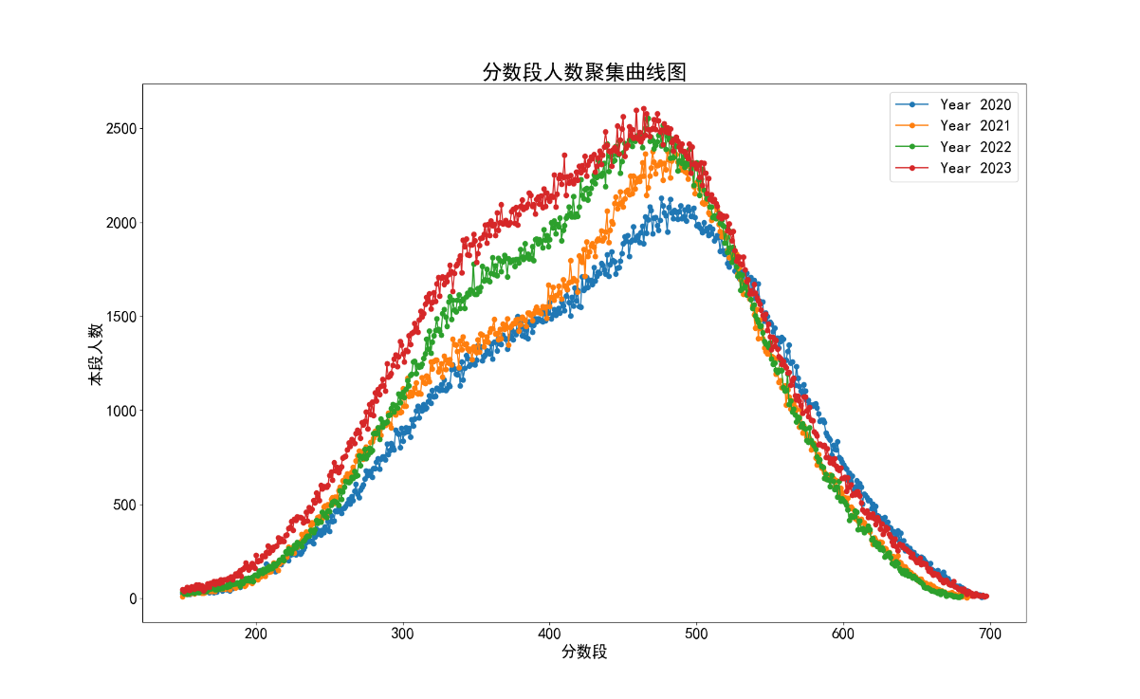
图 8-1 2020年-2023年某省份一分一段表特征分布图
通过上图可以分析出一些比较有价值的内容，考生成绩的排名大致服从正态分布，其中2020-2023年4年数据在500-700分区间，分布较为贴合。整体分布随变分变动较大的区间出现在300-500的分数区间内。
其次，结合一分一段表中的部分特征信息，还可以得知分数段内分数分布数量这一特征，可以作为反映同分数段内竞争强度的度量值。
通过上述的内容分析，在进行数据预处理前所得到的部分特征值应当包含以下几点类型的内容：
院校属性特征：该部分具体包括对高校特性的描述，如985/211/双一流等。
专业属性特征：该部分则主要对专业特征描述，如国一流、双一流等。
计划招收人数：影响到预测结果准确性的判定，人数变动影响预测结果。
历年录取最低位次：该值作为重要的预测参考，因此为最重要的特征。
分数段内竞争强度：该部分主要用于辅助提高预测的准确度。
决策树回归算法在训练数据时的特征选择过程中具有很大的优势。在决策树的构建过程中，算法会在数据集的每一步分割中评估各个特征，选择最佳划分特征作为树的节点。在决策树的构建过程中，特征值的选择过程就是构建决策树时树的结点的过程^{[4]}。模型构建完成后，通过分析树结构来验证特征的选择来判定是否符合初始的假设。如果一个特征在决策树中占据了较高的节点位置，这表明该特征对模型的预测结果具有显著影响。通过观察特征分割点的信息增益或减少误差的贡献度，可以对特征进行进一步的量化评估。在下文中，将对通过构建决策树进行验证猜想。

8.2 决策树回归模型的应用
在使用回归决策树进行处理数据时，如何进行选择划分点与如何决定叶结点的输出值是解决这类问题的核心点。⼀个回归树对应着输入空间（即特征空间）的⼀个划分以及在划分单元上的输出值。分类树中，采用信息论中的方法，通过计算选择最佳划分点^{[5]}。

8.2.1 数学原理
决策树回归（Decision Tree Regression）是一个预测连续数值的监督学习方法。该方法通过分割数据集的特征空间来构建决策树，并利用构建完成的模型对新的数据点进行预测。对输入特征空间进行划分是构建决策树的目标，构建过程中在每个划分区域上确定一个具体的输出值。不同于分类树使用的信息增益来确定最优划分，回归树通常采用基于损失函数最小化的启发式方法进行决策^{[7]}。
以下是决策树回归工作原理的详细说明。

8.2.2 构建过程
- 选择最佳分割特征和点：
决策树通过递归地分割数据集来构建树形结构。每个节点代表一个特征所对应的测试条件，用于将数据集分割成更小的子集。基于减少损失（如均方误差）的原则选择最佳分割的过程。
具体来说，假设数据集中有$n$个不同的特征，每个特征包含若干个可能的值。在决策树构建的过程中，需要遍历每一个特征，并设定一系列的评估条件去评估这些特征的所有可能值，以此作为潜在的划分点。对于每一个需要进行划分的特征，需要进行计算如果按照这个点来分割数据集损失函数的值会是多少。并在所有可能的特征计算的值中选取能够使得损失函数值最小化的特征及其特定值作为划分点。通过这种方法，逐步构造出回归决策树模型。
此过程描述的公式如下：
 | $$\min_{j,s}[\min_{c_{1}}Loss\left(y_{i},c_{1}\right)+\min_{c_{2}}Loss(y_{i},c_{2})]$$ | 公式（8-1）
在这里，假设将输入空间划分为$M$个单元：$R_{1},R_{2}, …, R_{m}$ 那么每个区域的输出值就是：$c_{m}=avg(y_{i}∣x_{i} ∈ R_{m})$ 也就是该区域内所有点$y$值的平均数。
具体而言，算法会考虑数据集中的每一个特征和可能的分割点，选择那个能够在分割后获得最小损失的特征和点。
- 分割直至停止条件达成：
创建子节点后，算法会在每个子集上重复分割的过程，直到达到停止条件为止。停止条件可以是树达到最大深度、节点中的数据点数量少于预设阈值或分割不再减少损失等。
- 预测值的确定：
在决策树的叶节点上，预测值是根据该节点中所有数据点的目标值的均值（或中位数）来决定的。因此，当对新数据进行预测时，它会根据其特征值沿着树进行遍历，直到达到一个叶节点，然后返回该节点的预测值。
本文中使用均方误差（MSE）作为损失函数来说明决策树构建过程中的数学原理。
当尝试通过特征$X_{j}$在点 $t$ 处将数据集 $D$ 分割成 $D_{left}$ 和 $D_{right}$ 两个子集时，$MSE$ 的计算方式如下：
 | $${MSE}_{split}=\frac{n_{left}}{N} {MSE}_{left}+\frac{n_{right}}{N} {MSE}_{right}$$ | 公式（8-2）
其中：
$N$是数据集$D$中的数据点总数。
$n_{left}$和$n_{right}$分别是左右子集中的数据点数量。
${MSE}_{left}$和${MSE}_{right}$分别是左右子集的均方误差。
 | $${MSE}_{left/right}=\frac{1}{ n_{left/right}} \sum_{i∈D_{left/right}}{{(y_{i}-{\overline{y}}_{left/right})}^{2}}$$ | 公式（8-3）
${\overline{y}}_{left/right}$是子集 $D_{left/right}$ 中目标值的均值。分割点 $t$ 和特征 $X_{i}$ 的最佳选择是使 ${MSE}_{split}$ 最小化的组合。
在后续部分，将采用scikit-learn提供的回归决策树框架对相关数据集进行训练，具体的实施过程将在下文中详细展示。应用决策树模型于高考志愿填报辅助系统，通过数据驱动方法为考生提供针对所意向填报的学校及专业参考选择建议。

8.3基于scikit-learn框架的模型实现
scikit-learn是一个基于Python的代码机器学习库，广泛用于数据挖掘和数据分析领域。框架整合了回归、分类、聚类等多种机器学习算法。scikit-learn的算法库经过优化，配备了模型评估、参数选择和数据预处理等工具。 在本文中使用scikit-learn框架实施回归决策树模型进行高考志愿填报辅助系统预测环节的构建。后续部分将详细阐释模型的构建过程，本文中会从数据预处理到模型训练、最终的优化和集成到系统的应用中进行讲解。
下图8-2中展示机器学习中的关键代码，由于篇幅限制未作详细的编解码展示，在实际系统应用需还需要更多的数据调整。
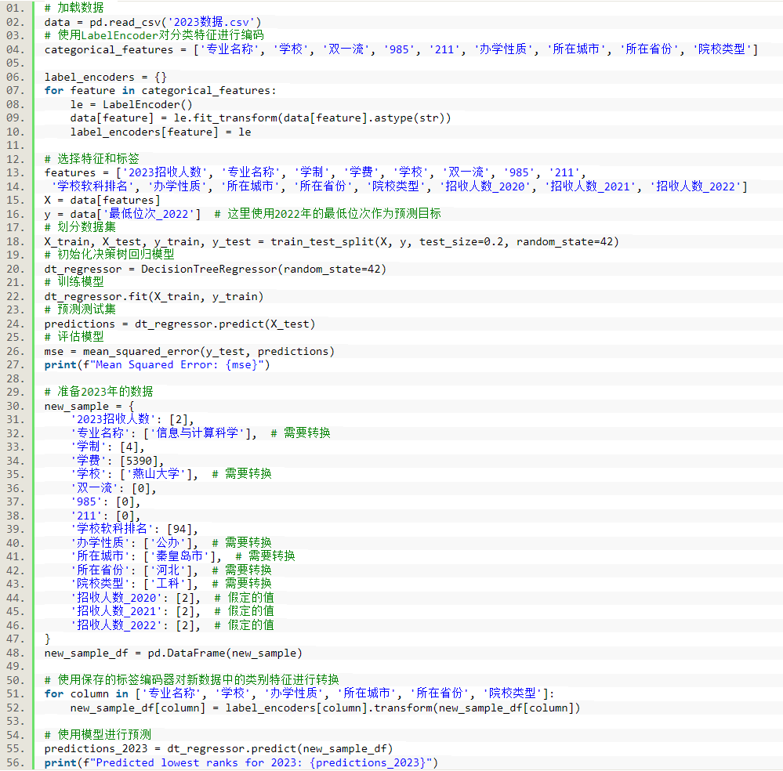
图8-2 回归决策树关键代码截图

8.4 系统的概率预测应用
为了将预测模型整合进辅助决策系统中，本研究采纳了Django框架，通过构建单体微服务架构（Monolithic Microservice Architecture），并利用HTTP协议对外开放API接口，实施预测任务。在服务运行阶段，用户通过提交查询参数表单向系统提出请求，系统后端随后处理这些查询请求，并通过调用预测服务API执行预测任务。所得的预测结果将被后端进一步处理，并最终以适当的格式返回给用户端，从而完成概率预测服务的运作流程。

结论与展望
在本文中设计并实现了一款基于大型语言模型（LLMs）与机器学习技术的高考志愿填报辅助系统。通过深入分析新高考政策下的复杂需求，以解决传统志愿辅助平台在个性化推荐和数据处理能力上的不足未目的。采用了检索增强生成（RAG）技术，结合LLMs的高级语言理解能力，以及机器学习的概率预测方法，为考生提供了一个强大的决策支持工具。
系统的系统开发集成了Django、scikit-learn、Elasticsearch、Spring Boot和PostgreSQL等多种技术，通过多种技术组合构建一个灵活、可扩展且能够实时响应的平台。通过自然语言处理和机器学习算法的融合，系统能够提供实时并经过优化和个性化的志愿建议，帮助考生在面对众多投档计划时，做出更加科学和合理的选择。
结论上，本系统利用人工智能技术基于在高考志愿填报领域的可行性和有效性，实现了一款集成LLMs和概率预测等一系列较为前沿的技术的高考志愿辅助系统。系统的实现应用能够提高志愿填报的效率和准确度，致力于提升了用户体验，使得考生能够在一个更加直观、更智能的平台上选择更合适自己的目标院校。
展望未来，随着技术的不断进步和用户需求的日益增长，本系统将继续优化升级。一方面，随着每年数据量的积累和用户所反馈的信息建议，进一步细化和完善推荐算法，以实现更加精准的个性化服务。另外，也将探索更多的数据源和算法模型，以增强系统的预测准确性和操作灵活性。未来，伴随人工智能技术的继续发展，期待将更多创新功能融入系统，进一步提升用户体验。

参考文献
- 赵俊,石春．敏捷思想在软件开发中的应用与实践研究[J]．电脑知识与技术：学术交流,2020,16(9):98-99
- Bucanek, J. (2009). Model-view-controller pattern. In Learn Objective-C for Java Developers. Springer. Retrieved from Springer.
- Qureshi, M., & Sabir, F. (2014). A comparison of model view controller and model view presenter. arXiv preprint arXiv:1408.5786. Retrieved from arXiv.
- Momenyan, S., Baghestani, A.R., Momenyan, N., & Momenyan, M. (2018). Survival prediction of patients with breast cancer: comparisons of decision tree and logistic regression analysis. International Journal of Cancer Management, 11(9).
- Seto, H., Oyama, A., Kitora, S., Toki, H., Yamamoto, R., & Others. (2022). Gradient boosting decision tree becomes more reliable than logistic regression in predicting probability for diabetes with big data. Scientific Reports, 12, 20149.
- 赵朝阳,朱贵波,王金桥.ChatGPT给语言大模型带来的启示和多模态大模型新的发展思路.中国科学院自动化研究所.北京.2023-03-13
- 汤健,夏恒,乔俊飞,郭子豪. 深度集成森林回归建模方法及应用.北京工业大学信息学部, 北京100124
- Lester B, Al-Rfou R, Constant N. The Power of Scale for Parameter-Efficient Prompt Tuning[OL]. arXiv Preprint, arXiv:2104.08691.
- Lester, B., Al-Rfou, R., & Constant, N. (2021). The power of scale for parameter-efficient prompt tuning. arXiv preprint arXiv:2104.08691. Retrieved from arXiv.
- 贺旭,王耀,傅智勇,李暾,屈婉霞,万海,张吉良.敏捷设计中基于机器学习的静态时序分析方法综述.国防科技大学计算机学院. 2022-07-23.
- Asai, A., Salehi, M., Peters, M. E., & Hajishirzi, H. (2022). ATTEMPT: Parameter-efficient multi-task tuning via attentional mixtures of soft prompts. arXiv preprint arXiv:2205.11961. Retrieved from arXiv.
- Ding D, Torres J A, Pan D Z. High performance lithography hotspot detection with successively refined pattern identifications and machine learning[J]. IEEE Transactions on Computer-Aided Design of Integrated Circuits and Systems, 2011, 30(11): 1621-1634
- Chen, J., Lin, H., Han, X., & Sun, L. (2024). Benchmarking large language models in retrieval-augmented generation. Proceedings of the AAAI Conference on Artificial Intelligence. Retrieved from AAAI
- 张峰. 应用 Spring Boot 改变 web 应用开发模式[J]. 科技创新与应用(23):193-194.
- Enhancing Scientific Discovery Learning by Just-in-Time Prompts in a Simulation-Assisted Inquiry Environment. European Journal of Educational Research 10(2):989-1007
- Shiva Hajian, Misha Jain, Arita Liu, Teeba Obaid. Jianqing Fan,Zhipeng Lou,Mengxin Yu. Are Latent Factor Regression and Sparse Regression Adequate

致谢
时光里有年少的不羁和浪荡，四年的大学时光一晃而过，有青春的颓废和迷茫，也有成熟之后的坦然和温暖。每个人的生命中都有一段暗暗努力的时光，回首在福工的点点滴滴，为梦想拼过、熬过、奋战过，心中充满了感动和留恋，在这里有我的恩师，知己好友，也有太多美好的回忆，让我珍藏心底。
回忆起四年来的每一个困难和每一次进步，感谢林芳导师和各位老师的教导和关怀，感谢自己的坚持，感谢各位共同奋战的同学的支持和陪伴，感谢父母，感谢福工。
为此，感谢一路走来各位的陪伴和帮助，谢谢你们！

